文山 | 壮族  苗族 | 自治州人民政府办公室文件

文政办发〔2018〕250号

文山州人民政府办公室关于印发
文山州以三七为主的生物医药和大健康
产业全产业链发展规划（2018—2025）的通知

各县（市）人民政府，百色—文山跨省经济合作园区管委会，州直各委、办、局：
《文山州以三七为主的生物医药和大健康产业全产业链发展规划（2018—2025）》已经州人民政府同意，现印发给你们，请认真抓好贯彻落实。

文山州人民政府办公室
2018年11月13日
（此件公开发布）
文山州以三七为主的生物医药和大健康
产业全产业链发展规划（2018-2025）

深圳市中投顾问股份有限公司
二〇二六二〇二六年七月

目录
前言 5
第一章 发展基础与形势 6
第一节 发展优势 6
第二节 存在不足 11
第三节 发展机遇 14
第四节 面临挑战 16
第二章 总体战略 18
第一节 指导思想 18
第二节 基本原则 18
第三节 总体定位 20
第四节 发展目标 21
第五节 产业体系 22
第三章 发展方向 25
第一节 天然药物和健康产品原料 25
第二节 生物医药和大健康产品生产 33
第三节 健康服务业 43
第四节 生物医药和大健康产品商贸流通 53
第五节 生物医药和大健康科技服务 63
第四章 空间布局 66
第一节 空间布局原则 66
第二节 总体空间布局 67
第三节 细分产业布局 68
第五章 发展策略 73
第一节 完善产业发展载体 73
第二节 培育壮大市场主体 74
第三节 强化资金支撑能力 76
第四节 促进产业融合发展 77
第五节 加大对外开放合作 79
第六节 全力打造区域品牌 80
第六章 环境影响评价 83
第一节 实施规划对环境可能造成影响的分析、预测和评估 83
第二节 预防或者减轻不良环境影响的对策和措施 85
第三节 环境影响评价的结论 87
第七章 保障措施 88
第一节 强化组织管理 88
第二节 做好规划衔接 89
第三节 完善配套政策 89
第四节 提升服务效能 90
第五节 加强监测考核 90
附件一：发展目标估算 92
附件二：重点项目列表 93

前言
随着我国经济的持续发展和居民收入水平的不断提升，越来越多的消费者开始关注个人身心健康，健康消费成为家庭支出的重要组成部分。“健康中国”已成为国家战略，国家“十三五”规划纲要中提出了明确的目标和清晰的路线图，健康产业将引领新一轮经济发展浪潮。云南省具有区位、气候、环境、资源、文化、旅游等发展生物医药和大健康产业的多重优势，产业发展前景广阔。省委、省政府将生物医药和大健康产业确定为我省重点发展的八大产业之一，出台了《云南省生物医药和大健康产业发展规划》，为全省生物医药和大健康产业发展指明了方向，我省生物医药和大健康产业迎来创新升级和快速发展机遇。
文山壮族苗族自治州（以下简称“文山州”）生物资源丰富，境内三七、石斛、八角、草果等道地药材产量和质量居全国前列，尤其是三七种植历史悠久，产品道地性突出，品质优异，在全球范围内具有广泛影响力，并且形成了“文山三七”的区域品牌，发展以三七为主的生物医药和大健康产业具有得天独厚的资源优势。省委省政府主要领导对文山州发展以三七为主的生物医药和大健康产业提出了期望，要求打造成为千亿级的大产业。文山州委、州政府将以三七为主的生物医药和大健康产业列为文山州重点发展的四大产业之首，产业进入快速发展期。
为进一步落实国家和云南省关于生物医药和大健康产业发展、扶贫攻坚的相关决策部署，从全产业链的角度，找出发展重点，完善产业链条，明确发展目标和策略，为文山州将以三七为主的生物医药和大健康产业打造为千亿级的产业提供科学依据和发展指引，促进文山州以三七为主的生物医药和大健康产业全产业链发展，根据《“健康中国2030”规划纲要》《中医药发展“十三五”规划（2015-2020年）》《滇桂黔石漠化片区区域发展与扶贫攻坚规划（2011-2020年）》《云南省加快中医药发展行动计划（2014-2020年）》《云南省生物医药和大健康产业发展规划（2016-2020年）》《云南省生物医药和大健康产业发展三年行动计划（2016-2018年）》《云南省中药材产业发展“十三五”规划》《云南省三七产业“十三五”发展规划》《云南省康体养生旅游发展专项规划（2014-2020）》《文山州国民经济和社会发展第十三个五年规划纲要》《文山州“十三五”三七产业发展规划》《文山州“十三五”健康服务业发展规划》等政策文件，编制《文山州以三七为主的生物医药和大健康产业全产业链发展规划》。规划边界为文山州全域，重点为文山市、砚山县。规划期限为八年（2018-2025年）。

第一章 发展基础与形势

第一节 发展优势
文山州资源禀赋优越，区位条件良好，配套环境优质，且近年来以三七为主的生物医药和大健康产业发展成绩显著，为产业进一步发展奠定了坚实的基础。
一、资源禀赋优越
生物资源丰富，药材品种众多。文山州共有高等植物4504种，动物178种，其中不乏国际濒危野生动植物和国家重点保护动植物品种，是我国物种与遗传基因库之一。全州药用植物达700余种，是多种珍贵药材的原产地与主产区，境内“中国三七之乡”文山市与砚山县、“中国铁皮石斛之乡”广南县、“中国八角之乡”富宁县、“中国草果之乡”马关县等县（市）的道地药材产量和质量居全国前列。
生态环境优良，文化特色突出。文山州气候宜人，空气优良，全州森林覆盖率达50.4%，湿地种类丰富多样，拥有普者黑、坝美世外桃源、驮娘江、君龙湖等一批国家级旅游风景区，老山爱国教育基地、黑巴草场、古林箐原始森林、香坪山等景区发展潜力巨大。文山州是少数民族聚居区，汇集了壮、苗、彝等多民族医药体系，延续了花脸节、陇端节、花山节等特色民俗节庆，保存了坡芽歌书、壮剧、广南枫斗制作技艺等一批传统艺术与技艺。
劳动人口充裕，人才层次多样。文山州劳动力人口众多，2017年约为195万人，中高等学校在校学生约4.9万人，为生物医药和大健康产业发展提供了充足的、多层次的人力资源保障。
二、区位条件良好
文山州临近滇中经济圈、北部湾经济圈、珠三角经济圈，以及黔中经济圈与成渝经济圈，距昆明320公里、距南宁576公里，有利于承接产业、资本、技术转移。文山州南与越南接壤，紧邻大湄公河次区域经济走廊，拥有天保、都龙、田蓬三个口岸，是我国实施对外开放的重要节点城市，也是云南省乃至长江经济带各省市面向东南亚的重要战略通道，区域交流合作条件良好。
三、配套环境优质
产业载体条件不断改善。文山州高标准打造了生物医药和大健康产业发展载体——文山三七产业园区，规划面积22平方公里，由新平坝片区、东山片区、登高片区和三七国际交易中心组成，是云南省重点工业园区、云南省高新技术产业开发区和文山三七全国知名品牌创建示范区，被认定为“国家火炬文山三七特色产业基地”。登高片区建有12万平方米标准厂房、鲜三七交易市场、研发中心、企业孵化园等，配套有污水处理厂、保障性住房、星级酒店、会议中心等设施。此外，砚山工业园、丘北工业园等一批县域工业园区不断建设完善，形成了一主多辅的产业载体体系，为生物医药和大健康产品生产企业提供了良好入驻条件。
产业扶持政策不断健全。出台了《文山州人民政府转发关于推进重点产业发展若干政策的意见的通知》《中共文山州委文山州人民政府关于着力推进重点产业发展的实施意见》《中共文山州委文山州人民政府关于发放高层次人才特殊生活补贴的实施意见》《文山州人民政府关于<贯彻落实云南省人民政府关于促进全省经济平稳健康发展的意见>的实施意见》《文山州人民政府关于印发文山州鼓励企业上市补助办法（修订）的通知》《文山州人民政府转发关于推进重点产业发展若干政策的意见的通知》《中共文山州委文山州人民政府关于推动工业跨越发展的意见》等政策文件，明确了土地、人才、金融等方面的支持政策，为生物医药和大健康产业发展提供了良好的政策环境。
四、产业基础较好
产业规模较大。2017年全州实现生物医药和大健康产业主营业务收入260.45亿元。其中，天然药物和健康产品原料实现主营业务收入73.16亿元，文山三七在地面积49.6万亩，石斛、重楼、黄精、银杏、万寿菊、红豆杉、八角、草果等品种种植面积139.29万亩，涌现了一批种植规模大、管理标准高、基础设施先进的中药材种植基地。生物医药和大健康产品生产实现主营业务收入45.62亿元，拥有特安呐、云南白药集团文山七花公司、昆药集团血塞通药业、七丹药业、三七科技等一批龙头制药企业，产品涵盖中成药、中药饮片、提取物、保健品、日化产品等多个领域。生物医药和大健康产品商贸流通实现主营业务收入108.54亿元，拥有大型实体交易市场2个，大宗电子交易平台1个，地方商城平台3个，淘宝、天猫、苏宁等电商平台网店近2000家。
产业体系不断完善。文山州除在原料种植、产品加工、商贸流通等领域基础较好外，健康服务业与生物医药和大健康科技服务业也取得了长足进步。文山大有阳光养老院、砚山县全国生态智慧养老产业园、丘北县普者黑医养结合、广南县医养结合等一批养老项目正在规划建设，健康管理服务逐步得到推广。社会化科技服务企业不断增多，服务能力不断增强，天士力文山三七数字本草检验中心有限公司等一批科技服务企业正逐步发展壮大。
科技创新成果显著。三七新品种选育取得较大突破，成功选育了“苗乡三七1号”、“滇七1号”、“苗乡抗七1号”等优质三七新品种。《中药大品种三七综合开发的关键技术创建与产业化应用》项目获得国家2017度科技进步二等奖，《三七持续复合种植技术体系》《屏边三七种子内源抑制物研究》等一批科技成果获得业内专家的一致认可。科技创新平台建设进一步加强，搭建了云南省三七工程技术研究中心、文山三七产业技术创新战略联盟、朱有勇院士工作站、陈士林院士工作站、赵大庆专家工作站等科技创新平台，特安呐、昆药集团血塞通药业、七丹药业、华信三七、人羞花等多个公司的企业技术中心被认定为省级企业技术中心，初步构建了具有创新能力的三七科研支撑体系，带动了文山三七科技创新能力的提升。
认证、标准成果丰厚。取得了“文山三七”、“广南铁皮石斛”等多种药食材的国家地理标志产品认证。开展了“文山三七”地理标志证明商标的国际注册工作，现已完成政府采购竞争性磋商，届时将在马德里联盟缔约国98个成员（不含中国）、19个非马德里联盟缔约国和中国港、澳、台地区完成商标注册，进一步树立“文山三七”国际品牌形象，完善文山三七知识产权保护体系。制定出台了三七有关标准27项，包括《中医药——三七种子种苗》《中医药——三七药材》2项道地药材国际标准，《无公害三七药材及饮片农药与重金属及有害元素的最大残留限量》1项中国中药协会团体标准，《干制三七花》《干制三七茎叶》2项云南省食品安全地方标准，组织申报了三七须根食品安全地方标准。

第二节 存在不足
一、市场主体整体较弱
文山州生物医药和大健康产业在市场主体方面仍然较弱，特别是生产加工企业数量少，企业规模相对较小，缺乏国内领先的大型企业，对产业的带动效应相对有限，并且随着三七种植的外移，部分三七加工企业逐渐在州外投资建厂。此外，企业研发投入力度不够，产品创新能力较弱，新产品开发缓慢，制约了产业规模的扩大和竞争力提升。
二、科技创新有待提升
三七连作障碍尚无经济、高效的解决办法，重楼、砂仁、黄精、蒜头果等品种仍存在繁育障碍，大规模种植推广进度缓慢，蒜头果药理研究进展较慢，有效成分提取技术尚需突破。相关技术推广应用进展缓慢，《三七种植技术规程》、科学用药等种植技术和方法未得到普遍采用。三七精深加工和新产品研究开发方面进展缓慢，石斛、黄精等中药材品种开发相对滞后。支撑以三七为主的生物医药和大健康产业链各环节的高层次人才不足，创新链条有待完善。
三、资源开发亟需加强
石斛、八角、草果、阳荷等品种以初加工为主，精深加工产品少，在保健品、日化品等领域的应用有待挖掘。银杏、红豆杉等品种的提取与加工尚未开展。康养资源开发程度较低，现有旅游风景区数量相对较少、级别较低，且大健康相关服务功能较少，老山、黑巴草场、古林箐原始森林、香坪山等生态资源开发较为初级，民族特色医药、节庆、技艺等与康养项目结合较少。
四、产业配套有待完善
文山三七产业园区管委会管理职能有限，项目在入驻以及经营过程中的相关审批事项均由文山市政府各职能部门分别处理，缺乏统一归口管理，服务效率较低，影响企业投资和经营积极性。目前人才政策门槛较高、激励方式较为单一，产业扶持基金等金融政策需要进一步强化，招商政策中激励措施有待进一步丰富。
五、品牌体系尚未形成
文山州生物医药和大健康产业目前品牌相对较为单一，仅有“文山三七”知名度较高，品牌影响力较大，其他道地药材的品牌知名度均不高。在企业品牌、产品品牌方面尚无重大突破，健康服务业缺乏有影响力的项目和品牌，品牌体系尚不健全，品牌宣传方式较为传统，品牌影响力仍有待提升。

第三节 发展机遇
一、经济向好提供新机遇
2017年以来，全球经济止跌回升，国际贸易恢复性增长，主要经济体复苏态势良好，高端服务业需求旺盛，健康产品生产、健康服务等领域发展机遇明显。我国步入新时代，经济由高速增长阶段转向高质量发展阶段，产业结构逐步优化，文化、体育、健康、养老等现代服务业发展势头强劲。云南省进入奋力赶超轨道，经济增速居全国前列，发展质量和效益不断提升，为推动生物医药和大健康产业发展奠定坚实基础。
二、政策利好推动新发展
国家层面，“健康中国”战略为我国未来十五年推进健康产业发展提供了宏伟蓝图和行动纲领，十九大提出实施乡村振兴战略，构建一二三产融合发展体系，为乡村发展健康种植提供指引，“一带一路”倡议的实施推进，为发展大健康产业带来对外合作机遇。云南省层面，大力支持生物医药和大健康产业发展，出台多项政策，以产业链为引领，部署创新链、资金链、人才链，旨在把云南建成服务全国、辐射南亚东南亚的生物医药和大健康产业中心。
三、区域合作增添新动力
滇桂黔石漠化片区是国家新一轮扶贫攻坚主战场，中药材种植等产业受政策倾斜力度大，为区域发展特色产业、实现脱贫攻坚目标提供助力。左右江革命老区的振兴已成为国家战略重点之一，发展迈入新阶段，为区域民生保障、开发合作等提供支持。大湄公河次区域经济合作的实施，加强了各成员国间的经济联系与产业协作，为文山州拓展市场、吸引资金与人才等带来机遇。
四、社会进步孕育新需求
随着我国居民生活水平的大幅提高，人们的健康意识不断增强，健康需求由单一的医疗向疾病预防、健康促进、康复疗养、养生养老等多领域拓展。工业化、城镇化、人口老龄化、疾病谱变化、生活环境及生活方式变化等，使群众对健康产品和服务的需求迅猛增长，高质量健康产品与服务已供不应求。社会保障制度不断完善，进一步释放了群众的医疗服务需求，我国大健康产业迎来黄金发展时期。
五、技术革新拓展新空间
当今世界，科技发展如火如荼，新产品、新技术、新应用层出不穷。用于治疗艾滋病、糖尿病、癌症和罕见疾病的药物成为药企研发重点领域，相关产品陆续问世。现代遗传学技术、分子影像技术、生物信息学技术等核心技术的应用，推动精准医疗的快速发展，为疾病预防、诊治带来革命性突破。大数据、云计算、物联网等信息技术的使用，促进传统医疗服务模式和健康管理模式的深刻变革。

第四节 面临挑战
一、国际环境复杂多变
发达国家经济政策特别是货币政策转向艰难，存在诸多不确定性，将损害市场信心，加大全球金融的潜在风险，对我国资本流入、币值稳定、金融市场健康发展带来挑战，经济的不确定性将对消费与投资带来不良影响。以美国为代表的贸易保护主义升温，“贸易战”威胁全球贸易增长势头，为我国开展国际合作、拓展国际市场带来巨大挑战。
二、中药行业困境待解
随着野生采摘和小规模种植向规模化种植转变，中药材农药残留和重金属含量超标等问题显现，目前尚未得到有效解决。由于土地限制，道地药材呈现外地栽种趋势，且道地药材标准滞后，导致药材质量参差不齐，药材疗效受到较大影响。此外，中药在安全、有效、稳定、可控等方面仍有待提升。
三、区域竞争日趋激烈
省级层面，贵州、海南、广西等地区依托气候、生态、药食材等特色资源优势，大力发展健康养生、养老产业，云南在资源禀赋上与之相似，招引项目存在潜在竞争。省内层面，昆明市、玉溪市、红河州经济基础较好，生物医药和大健康产业发展较快，文山州发展方向与之趋同，内部竞争形势较为严峻。

第二章 总体战略

第一节 指导思想
高举中国特色社会主义伟大旗帜，以邓小平理论、“三个代表”重要思想、科学发展观和习近平新时代中国特色社会主义思想为指导，深入贯彻党的十九大精神，认真学习贯彻习近平总书记系列重要讲话特别是考察云南工作时的重要讲话精神，全面践行“创新、协调、绿色、开放、共享”发展理念，紧紧抓住国家实施“一带一路”、产业转型升级及云南省建设面向南亚东南亚辐射中心的战略机遇，坚持以推进供给侧结构性改革为主线，坚持生态优先、绿色发展、高质量发展，坚持以产业发展促进精准扶贫。根据全省生物医药和大健康产业发展战略部署，充分利用以三七为特色的优势资源和产业基础，以科技创新为动力，以项目建设为抓手，建设中药材标准化种植、健康产品研发制造、医疗养生养老服务、医药商贸流通集散等四大基地，努力将文山州打造成为全球领先的以三七为主的生物医药和大健康产业基地。

第二节 基本原则
一、规划引领
遵循国家、云南省层面各类重要政策及规划，结合文山州十三五规划、城市总体规划、土地利用总体规划及其他规划，科学制定具备前瞻性、系统性、持续性、落地性的产业规划，为产业发展提供指引。
二、市场主导
坚持市场导向，发挥市场在资源配置中的决定性作用，突出企业在产业发展中的主体作用，激发企业活力与企业家精神。转变政府职能，发挥政府在引导、服务、环境打造方面的积极作用。
三、突出特色
立足文山州的区位条件与资源基础，不断强化并巩固以三七为主的道地药材种植与中药生产的优势地位，在养生保健、健康运动等领域打造差异化品牌，构筑文山州生物医药和大健康地方特色品牌体系。
四、创新驱动
大力引进高端及创新性人才，加强对科技创新的扶持，提高科技服务产业化水平，围绕以三七为主的中药材种植、生产加工等加大科技攻关力度，以科技促进品种创新、产品创新，围绕产业链，部署创新链，建设一批科技创新平台。
五、开放合作
营造开放发展氛围，改善营商环境，引进国内外领先企业，汇聚资本、高端人才等资源要素，拓展市场空间。加强与周边地区、省内其他城市的交流合作，学习和借鉴生物医药和大健康产业发展的成功经验，加强科技交流和药材种植合作。

第三节 总体定位
立足文山州产业发展基础，紧抓机遇，应对挑战，突出“三七之都·健康文山”的整体形象，积极打造融中药材标准化种植、健康产品研发制造、医疗养生养老服务、医药商贸流通集散于一体的“全球领先的以三七为主的生物医药和大健康产业基地”。
中药材标准化种植基地。依托文山州丰富的三七、石斛等道地药材资源，以及良好的中药材种植和科研基础，落实国家和云南省各项政策，利用大数据、物联网等现代化种植技术，实现药材种植的标准化、规模化和高技术化。
健康产品研发制造基地。充分利用文山州的区位优势和云南白药集团文山七花公司、天士力等大型企业集聚的产业基础，抓住健康产品发展的良好机遇，依托三七产业园区、砚山工业园区等产业载体，加强科技研发、招商引资，积极引进和培育生物医药和大健康产品生产企业，壮大产业规模。
医疗养生养老服务基地。发挥文山州风景优美，气候宜人的生态环境优势，壮、苗、彝等少数民族文化丰富多样的人文优势，以及健康药食材丰富的资源优势，顺应健康服务需求快速增长的趋势，以三七小镇、富宁低海拔体育训练基地等重点项目为突破，带动健康服务业的发展。
医药商贸流通集散基地。利用通往东南亚重要节点的优势，紧抓“一带一路”和大湄公河次区域合作的机遇，进一步提升文山三七国际交易中心、文山三七综合交易市场等医药流通场所的服务功能和形象，积极建设医药物流中心、电子交易、拍卖中心等商贸流通基础设施，增强医药商贸流通影响力。

第四节 发展目标
到2020年末，以三七为主的生物医药和大健康产业实现主营业务收入500亿元，其中天然药物和健康产品原料100亿元，生物医药和大健康产品生产200亿元，健康服务业50亿元，生物医药和大健康产品商贸流通150亿元；培育一批具有全国影响力的生物医药和大健康企业及知名品牌，中小企业快速成长。在龙头项目带动下，医药、保健食品、保健日化品等生物医药和大健康产品生产取得重要突破，健康养生、运动健身等健康服务业初具规模，中药材种植、商贸流通及科技服务等产业逐步完善，以三七为主的生物医药和大健康产业体系初步成型。
到2025年末，以三七为主的生物医药和大健康产业实现主营业务收入1000亿元，其中天然药物和健康产品原料150亿元，生物医药和大健康产品生产500亿元，健康服务业100亿元，生物医药和大健康产品商贸流通250亿元；具有全国影响力的生物医药和大健康企业及知名品牌进一步增多，并聚集一批产业链各环节的中小企业；在2020年的基础上，中药材种植、生物医药和大健康产品生产、商贸流通、科技服务等细分领域进一步发展壮大，健康服务业门类更加齐全，以三七为主的生物医药和大健康产业全产业链更加完善。
表格 1 产业发展目标（主营业务收入，亿元）
产业类别 | 2017年 | 2020年 | 2025年
天然药物和健康产品原料 | 73 | 100 | 150
生物医药和大健康产品生产 | 46 | 200 | 500
健康服务业 | 33 | 50 | 100
生物医药和大健康产品商贸流通 | 108 | 150 | 250
生物医药和大健康产业（总计） | 260 | 500 | 1000

第五节 产业体系
把握云南省生物医药和大健康产业发展的整体战略，结合产业发展前景与文山州本地基础，紧紧围绕以三七为主的生物医药和大健康产业全产业链，以补链、强链为出发点和落脚点，集中力量重点发展生物医药和大健康产品生产，积极培育健康服务业、生物医药和大健康科技服务，努力提升天然药物和健康产品原料、生物医药和大健康产品商贸流通，构建各细分产业融合发展、协同推进的良好格局。
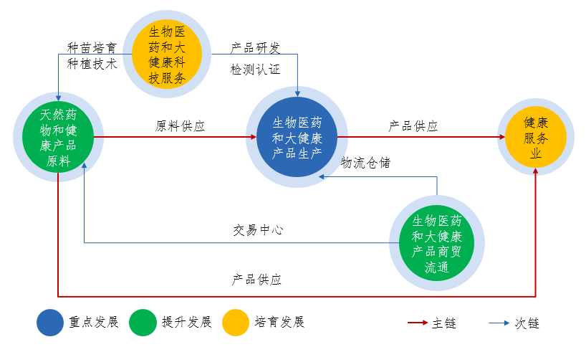
图 1 文山州以三七为主的生物医药和大健康全产业链
坚持突出重点，统筹发展的理念，从各产业细分领域发展潜力出发，充分考虑文山州现有资源能力，形成梯次发展的完整产业体系。
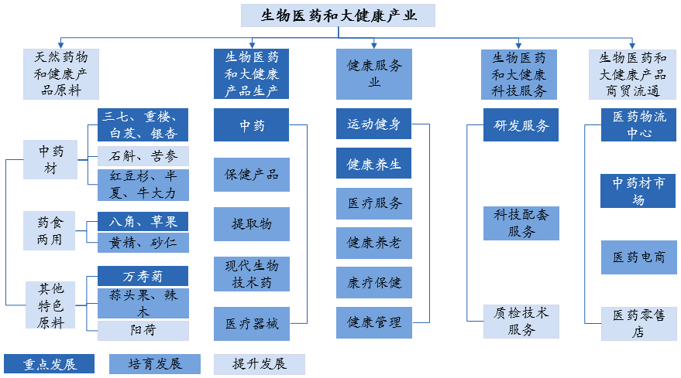
图 2 文山州以三七为主的生物医药和大健康产业体系

第三章 发展方向

第一节 天然药物和健康产品原料
我国天然药物与健康产品原料种类众多，种植规模逐年增长，市场需求旺盛，政策大力支持，发展前景广阔。文山州紧抓精准扶贫的良好契机，以市场为导向，依托优越的自然气候条件，良好的药材种植基础，积极打造全国领先的中药材标准化种植基地。到2020年，文山三七在地面积达到65万亩，重楼、银杏、红豆杉、八角、草果等重点中药材实现种植面积180万亩，主营业务收入突破100亿元；到2025年，力争实现文山三七在地面积80万亩，重楼、银杏、红豆杉等重点中药材实现种植面积200万亩，主营业务收入突破150亿元，培育一批生态种植、农旅结合的特色种植基地、特色小镇和田园综合体。
一、发展方向
重点发展中药材种植。加强三七种植规划引导，努力攻克三七连作障碍，稳定三七种植面积，以规模化、标准化、品牌化为方向，积极推广三七GAP规范和有机三七种植技术，建设无公害、有机等不同层次的三七原料供应基地。充分利用三七花、茎叶等地上部分纳入地方特色食品管理的良好机遇，大力开发以三七花、茎叶为原料的健康食品，积极争取须根部分纳入地方特色食品管理，扩大三七市场需求，促进三七种植。努力规范州外三七种植，加强内外联动，积极推广州内提供种苗—州外种植—州内流通的三七种植模式，形成优势互补、互利共赢良好局面，壮大文山三七产业规模。紧抓市场规模快速增长的契机，依托文山州良好的中药材种植基础与较强的科研实力，重点发展重楼、白芨、银杏等药材品种，支持文山、砚山、丘北等县市相关种植企业和专业合作社扩大种植面积，提升产品品质。立足本地适宜的土壤气候条件，充分发挥野生种质资源丰富的优势，大力提升发展石斛、苦参等药材品种，鼓励麻栗坡、富宁、西畴等县相关种植户积极推广仿野生种植，提升产品价值。以市场需求为导向，加强种植引导，培育发展红豆杉、半夏、牛大力等药材品种，鼓励风险控制能力和承受能力较强的企业逐步扩大试种面积。
大力发展药食两用种植。依托本地悠久的药食两用种植历史和良好的种植基础，发挥地理标志产品的品牌优势，重点发展八角、草果等大宗药食两用品种，支持富宁、马关等县大力推广林下种植、多品种套种等种植方式，努力拓展种植面积，扩大产业规模。鼓励企业加强市场开拓活动，增强富宁“中国八角之乡”、马关“中国草果之乡”的品牌影响力。把握市场需求快速增长的机遇，依托本地较好的科研基础，以科创平台与龙头企业为引领，积极突破种质繁育技术限制，培育发展黄精、砂仁等高价值药食两用品种，鼓励郑保生物科技等相关加工企业延伸产业链，积极向种植领域拓展，建设标准化种植基地。
强化发展其他特色原料种植。立足本地种植基础，以市场需求为导向，重点发展万寿菊，大力推广“订单农业”模式，积极扩大种植面积，引进加工企业，拓展产业链条，探索万寿菊种植产业与旅游产业融合发展。把握市场需求，依托自然环境与种质资源优势，借助科创平台力量，强化产品精深加工开发，挖掘市场潜力，培育发展蒜头果、辣木等品种，支持订单农业发展，鼓励种植户与规模较大的药品食品生产企业签订购销合同，建设标准化种植基地。提升发展阳荷，推进阳荷标准化种植基地建设，打响西畴“中国阳荷之乡”品牌。
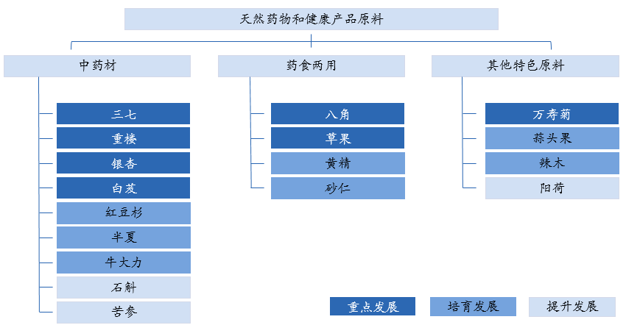
图 3 天然药物和健康产品原料发展方向
二、发展举措
大力开展种质繁育与种源保护。一是选育优良品种。依托文山学院三七研究院、中国中医科学院中药研究所三七研究基地、朱有勇院士工作站等科研平台，联合州内外科研实力较强的企业，借助云南农业大学、北京中医药大学等科研院所力量，成立中药材种苗繁育中心，在传统选育技术基础上，结合连作障碍关键技术研究，统筹推进三七的良种选育工作，探索从种质上攻克连作障碍，实现高产优产；加速重楼、黄精、石斛等药材的种质、种源研究，筛选、培育出一批药效高、抗病强、生长快的优良品种。二是突破繁育障碍。集中科研力量，联合州内外领先组培企业，以中药材种苗繁育中心为载体，以重楼、砂仁、黄精、白芨等品种为重点，完善中药材营养繁殖技术研究与实践（分离、压条、扦插、嫁接等），大力发展组织培养技术，解决种苗短缺、出苗不齐、种苗退化等问题，为重楼、砂仁、黄精、白芨等品种规模化、产业化发展奠定基础。三是保护野生资源。组织力量开展野生中药材资源普查，对蒜头果、红豆杉等大型大规模连片分布品种设立保护区，成立管理机构，实施就地保护。根据三七、重楼、石斛、黄精等品种生物学特性，依托中药材种苗繁育中心，建立种质资源圃，通过模拟自然环境、调节生物节律、改变植物生长习性等手段实行迁地保护。收集野生中药材外植体进行无菌组织培育，贮存在抑制条件下，使其缓慢或停止生长，长期保存。
重点推动标准化、现代化基地建设。一是增加基地数量，引导分散种植向规模化种植转变。通过组织管理人员培训、协助对接科研机构、提供市场推介平台等措施，培育壮大本地中药材种植专业合作社。加大宣传力度，出台土地流转、规模奖励等专项政策，鼓励州内外生物医药和大健康产品生产企业自建或共建原料种植基地。推行“公司+基地+农户”运作模式，通过企业带动、基地统筹，准确把握市场需求方向，避免农户盲目跟风种植；通过培训农户种植技术，提高药材产量、质量。二是完善质量技术标准，建立基地认证体系。针对三七等重点中药材品种，明确管理机制，强化监管力度，在示范种植基地先行推广质量标准检验制度，落实《文山州三七种植技术规程》《无公害三七药材及饮片的农药残留与重金属及有害元素限量》《“7S”道地保真中药材全程质量控制体系》等现有质量标准。依托文山学院三七研究院、文山州三七质量检测中心、天士力文山三七数字本草检验中心有限公司等科研机构与检验检测平台，组织制定三七等重点中药材品种的质量分级标准，以种质品种、有效成分、重金属残留、规格等为依据，科学合理的对药材品质进行划分。严格推行标准化基地建设，以《中药材生产质量管理规范》为指导，高标准、严要求建设中药材种植基地。创新基地认证体系，借鉴国内外道地认证、有机认证等标准制定经验，完善重点中药材品种质量标准，编制专项药材规范化生产标准操作规程。推广物联网、大数据等监测、追溯技术，联合第三方检测、监督机构，创新中药材种植基地认证体系，引导州内外的三七种植基地推行“文山标准”。三是创新种植模式，推广农业保险。依托科研院所与龙头企业，探索通过营养液无土栽培、有机质无土栽培、立体种植等现代化技术，克服中药材连作障碍、病虫害等问题，减少农药、化肥使用量，增加中药材产量，实现集约化种植管理。推广自动化种植管理与智能大棚、水肥一体滴灌等智慧农业设施，利用智能硬件实现温度、湿度、光照、养料等指标的精准控制，为棚内药材营造稳定、适宜的生长环境，提高药材品质与产量，避免灾害，减少人工成本。建立大数据中心，通过记录摄像头、温度计等传感器数据，结合药材电子标签，提供追溯体系所必需的生产信息；通过分析数据，判断中药材生长情况，实时调整种植管理计划。联合国内领先的保险机构，试点中药材种植保险，充分发挥保险在防灾减损、经济补偿等方面的作用，提升中药材种植基地抵御自然灾害、市场价格波动等风险的能力。
积极探索农旅一体化模式。以文山三七为核心，鼓励苗乡三七、天士力等龙头企业或国内大型旅游开发企业建设三七小镇、三七中药材植物园等农旅一体化基地，承载三七等中药材的种质种源研究、野生中药材资源保护、中药材科普展示、采摘体验、行业技术交流、现代种植示范等功能，丰富产业业态，提升三七品牌影响力。充分挖掘银杏、薰衣草、万寿菊、红豆杉等品种的观赏价值，出台土地、资金等专项扶持政策，鼓励希诺康、中澳生物等企业积极开展农旅一体化项目建设，推动生态旅游、健康养生、运动休闲等业态与规模化种植相融合，带动地方经济发展，实现乡村振兴。支持农旅一体化项目与本地丰富的壮、苗、彝等民族文化相结合，开展以三七为主题的节庆活动，丰富“文山三七”文化内涵，依托普者黑景区品牌影响力，联动坝美世外桃源、老山等景区，打造文山州三七体验旅游路线，吸引外地游客深度体验文山三七文化。
促进产业发展与精准扶贫有机结合。最大限度地发挥生物医药和大健康产业的社会效益、经济效益和扶贫效益。坚持把发展天然药物和健康产品原料种植作为精准扶贫的优势产业，以道地种植为基础，以市场需求为导向，健全完善农户与产业发展的利益联结机制，带动农民参与产业发展，在发展中实现增收。积极通过“企业+合作社+基地+农户”等模式，优先保障建档立卡贫困农户参与三七、石斛等中药材种植，分享产业发展收益。以精准扶贫为契机，充分发挥财政扶贫资金的作用，引导金融资本、社会资本投入，择优选择三七、石斛等品种进行重点扶持，培育一批中药材大品种，提升产业规模和市场影响力。借助业内大型企业参与扶贫的良好契机，加强与康美药业等重点企业沟通对接，引进一批优质种植项目落地文山，积极培育和打造一批中药材知名品牌，扩大文山州天然药物和健康产品原料的品牌知名度。

专栏1天然药物和健康产品原料重点（招商）项目
1、中药材种苗繁育中心建设项目
建设内容：建设智能化温室、塑料大棚温室、动力中心、生产管理用房、技术综合楼（包括繁育研究实验室、中药材科普展示馆、会议中心、数据机房等）以及贮水池、喷灌管道等。
实施依据：种质研究与种苗繁育是中药材发展的源头，通过突破珍稀中药材繁育技术瓶颈，选育中药材优良品种，实现重点中药材大规模种植。
2、中药材种植示范中心建设项目
建设内容：建设智能大棚，动力中心，数据中心，预处理车间，检测中心，智能仓库，循环水处理中心，综合楼（控制中心、会议中心、展示中心等），以及贮水池、滴灌管道等。
实施依据：文山州是“参中之王”三七的原产地，积极建设相关产业载体，探索与展示三七、重楼等中药材种植最前沿的技术与模式，试点智慧农业在中药材种植中的运用，有助于提升文山三七、重楼等中药材种植水平。
3、三七特色小镇建设项目
建设内容：建设三七种质种源研究中心、野生资源保护库、三七现代化种植园、科普展示馆，以及会议中心、星级酒店、康养公寓等配套。
实施依据：项目将有效承载三七研究、种植、技术交流、社会科普等功能，发展成为以三七为主的生物医药和大健康产业对外宣传、展示的高地，同时与普者黑等景区形成联动，打造成为知名的旅游景点，实现农旅一体化发展。

第二节 生物医药和大健康产品生产
紧抓生物医药和大健康产品生产快速发展机遇，依托本地及周边地区丰富的生物资源，以文山三七产业园区、砚山工业园区等园区为载体，以三七精深加工为重点，以特安呐、云南白药集团文山七花公司、昆药集团血塞通药业、七丹药业、三七科技、苗乡三七、天士力等龙头企业为引领，积极招引国内外大型企业落户，打造产品特色突出的以三七为主的生物医药和大健康产品生产基地。到2020年，实现主营业务收入200亿元，亿元以上企业不断增多，形成龙头引领，中小企业集聚的良好局面；到2025年，实现主营业务收入达到500亿元，亿元以上企业进一步增加，并培育若干超10亿元企业，产业链进一步完善，产业集群形成。
一、发展方向
重点发展中药饮片和中成药，培育发展保健食品、植物提取物、保健日化品、生物技术药和医疗器械。
中药饮片。依托华信三七、苗乡三七、七丹药业等重点企业，继续做大做强三七饮片系列产品，引导饮片加工企业向精深化、差异化、高端化、品牌化方向发展。在三七超细粉、熟三七粉、破壁饮片等现有产品基础上，探索发展以颗粒饮片、超微饮片为代表的新型饮片，通过产品创新引领行业发展。加强与省内外乃至国外知名中药材饮片企业的交流合作，引进先进的科学技术与管理经验，推动文山三七切片产品及其生产设备的协同创新，推广冻干等技术在三七饮片产品的应用，提升市场竞争力。以文山丰富的药材资源为基础，整合高校、研究所和龙头企业的研发能力，有选择、分层次地发展三七茎叶、三七花饮片产品。鼓励本地中药饮片生产企业对文山其他中药材资源积极进行开发，探索发展银杏、石斛、重楼、金银花等中药饮片产品，不断丰富文山中药饮片产品品类，扩大产业规模，提升市场影响力。
中成药。充分发挥特安呐、云南白药集团文山七花公司、昆药集团血塞通药业、天士力等骨干企业的引领作用，提升气血康、血塞通、复方丹参滴丸等拳头产品的品牌影响力，扩大产品生产和销售规模；加快推进七叶安神片（滴丸）、七生静片等市场影响力较弱的产品不断开拓市场。依托相关研究机构和大型企业，开展血塞通等现有三七中成药品种二次开发，发掘新的临床适应症，促进“老药新用”研发，不断巩固三七心脑血管类中成药的市场地位。鼓励医药企业加大对中药新剂型开发力度，增加滴丸、口服剂、栓剂等现代剂型在三七中成药中占比。加强对三七有效成分的研究，进一步拓展以三七为原料的中成药新品种和新应用领域，在三七伤药片、肿痛气雾剂等骨伤科类中成药的基础上，加大对三七治愈骨科成分的机理研究，扩展产品品类，开发疗效可靠的骨伤类新型药物；瞄准女性患者群体，大力推广以三七为原料的妇科类医药产品，如结镇痛胶囊、三七痛经胶囊等。加大以重楼、白芨、银杏、石斛、苦参等为原料的中成药开发力度，丰富中成药品类。鼓励相关医药企业整理民族医药古籍文献、收集民族民间诊疗技术与医药验方，采用新技术、新工艺研发新品种，重点发展用于治疗肿瘤、心脑血管疾病、老年性疾病、糖尿病等疾病的安全有效、稳定可控、市场潜力大的特色优势中成药系列产品。
保健食品。以三七资源综合开发利用为核心，充分利用三七花、茎叶纳入地方特色食品管理的良好机遇，在原有保健茶、保健酒和鲜三七口服液等保健产品的基础上，支持苗乡三七、七丹药业、华信三七等本地骨干企业积极开发以三七为主要原料的三七休闲食品、三七功能饮料、保健汤料、药膳、食品添加剂等三七保健产品，形成丰富多元的产品体系。充分挖掘石斛、黄精等中药材保健功效，积极探索具有美容养颜、清肠减脂、营养补充、益脑补脑等功能的保健食品。支持广南凌娅合作社等创新运作模式，打造健康餐饮品牌，促进保健食品发展。
植物提取物。充分发挥文山及周边地区三七资源丰富、有效成分高的优势，以提升三七综合利用价值为目标，积极运用现代生物技术，进一步分离三七有效成分，扩大三七产品适用范围，促进产业发展壮大。借助文山及周边地区，以及越南等东南亚地区的资源优势，依托润嘉药业、希诺康等企业，围绕银杏、万寿菊、红豆杉等药用价值较高的植物，大力发展中药原料和保健品原料提取物。鼓励相关企业与科研机构加强研发创新，加快推动蒜头果提取神经酸的产业化发展。培育发展出口规模较大的食品原料类提取物，支持天然色素制品、浓缩制品等细分领域发展。积极推动提取物产业链延伸，由原料供应向终端产品发展，提升附加值。
保健日化品。发挥三七在解决牙痛、牙菌斑、牙龈红肿等口腔症状中的积极作用，大力发展以三七为主要原料的牙膏、漱口水等保健护理产品。围绕三七清脂美白、祛皱养颜、净白去斑、舒缓暗疮的美容功效，发展以三七面膜、三七沐浴露等为代表的保健化妆品，鼓励人羞花等本地企业加强与国内外化妆品企业及科研机构的交流合作，围绕三七功效日化品进行联合攻关研究，积极推出以三七为原料的日化新产品。大力挖掘重楼、石斛、银杏等中药材资源在日化品中的保健功效，积极研发相关产品，形成以三七系列产品为主、多种中药保健日化品蓬勃发展的良好局面，将文山打造成为中药特色日化品基地。
生物技术药。把握现代生物技术药快速发展的机遇，紧跟行业发展的最新动向，通过引进治疗肿瘤、自身免疫性疾病的医药生产商，探索发展单克隆抗体新兴领域；针对疗效显著、生物功能明确（相比化学药物）的特征，努力尝试发展重组蛋白药物；围绕当地实地需求及生物医药和大健康产品生产方向，培育发展副作用小、疗程短、效果持久的新型疫苗药物。
医疗器械。以本地及周边医疗服务机构需求为基础，适度发展相关医疗耗材，包括手术用品、敷料护创材料等一次性医药用品。围绕本地健康养生、医疗服务和康疗保健等市场需求，依托本地中医药技术积累与产业基础，研发生产中医诊疗、中医药养生保健仪器设备等产品。积极探索发展中高端医疗器械，逐步引入体外诊断设备、影像诊断设备、介（植）入材料等生产企业，实现相关领域的突破。
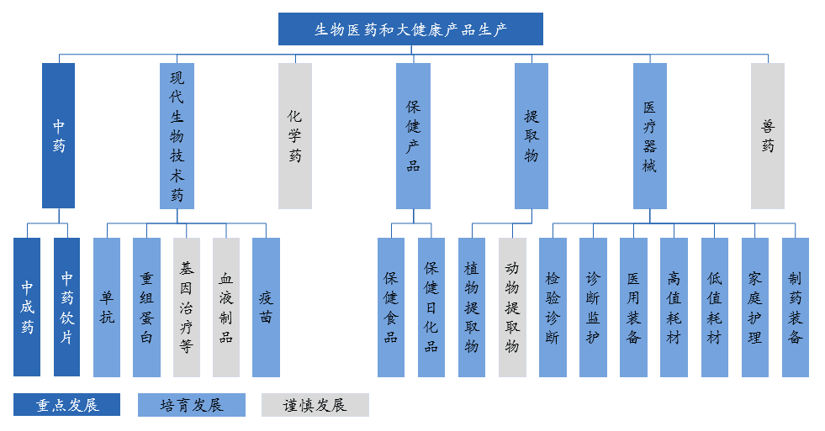
图 4 生物医药和大健康产品生产发展方向
二、发展举措
优化产业布局。根据各县市资源优势及产业基础，明确中药、生物技术药、保健产品等细分领域发展重点，区域之间实现差异化发展，同时对现有工业园区进行科学规划，合理划分功能分区，为产业做大做强打好基础。积极引导企业退城入园，以“文山三七产业园区”为核心，加快云南白药集团文山七花公司、天士力等龙头企业的项目建设，带动医药制造企业向园区集中。推动砚山、马关等地生物医药和大健康产业园区建设，完善园区基础设施，积极承接生物医药和大健康产品生产企业，广泛吸纳中小企业入园发展。对于新招引企业，根据项目类别，优先安排入驻发展方向匹配的园区，促使同类项目集中布局。同时建立园区产业准入和退出机制，严格项目准入标准，控制与生物医药和大健康产业无关的项目入园，提高园区土地利用效率，促进特色化发展。
打造产业集群。立足现有中药资源优势，积极发展和壮大以三七为主的生物医药和大健康产品生产，大力延伸产业链条，依托特安呐、云南白药集团文山七花公司、昆药集团血塞通药业等龙头企业，大力发展中医药精深加工，以三七皂苷的二次开发为基础，做深、做精三七系列产品，提升核心竞争力。大力招引以石斛、黄精、白芨、重楼等中药材为原料的中药、保健食品生产企业，打造药材种植—中药饮片—中药提取物—中成药（保健食品）产业链条发展模式，提升产业附加值。积极推动云南白药集团文山七花公司、三七科技、天士力等龙头企业带动一批上下游的企业共同发展，引导中小企业加入龙头企业的生产体系，形成大中小企业合理分工、有机联系、协作发展的产业格局，打造产业集群。
完善产品结构。大力实施新产品开发和名牌优势产品战略，以市场为导向，以创新为引领，以企业为主体，积极完善产品结构。加大新产品开发力度，依托特安呐、云南白药集团文山七花公司、昆药集团血塞通药业、七丹药业、三七科技、天士力等龙头企业，大力发展精深加工，积极研发新产品。鼓励企业加大新药研发投入，推进复方中药提取物、单味中药提取物、中药饮片和名方名药二次开发，加快形成一批创新药物。积极开展中药材重要品种功效研究，加强中药材在保健品、食品添加剂、美容化妆品、日化用品等大健康产品的开发应用，加快发展药、酒、果、茶等相关联的中医药衍生品开发。发挥文山州丰富的中药材资源优势，发展多样化的生物医药和大健康产品。建立企业技术创新和新产品开发的长效机制，支持企业建立不同形式的技术创新和产品开发机构，鼓励企业与高校、科研院所的技术力量合作，共建企业产品技术开发中心。根据企业对技术创新、新产品开发的重视和投入力度，给予不同程度的奖励。
拓宽市场渠道。针对中药饮片和中成药，积极与大型连锁药店经营企业合作，提升相关产品的销售规模，同时与沿海发达地区大型中医院对接，通过院内制剂的方式推动有关产品上市销售，在合作过程中，鼓励本地企业抱团发展。不断创新市场经营理念，针对保健食品、保健日化品等产品，探索在北上广深等一线城市建立专卖店、健康餐厅，优化消费者购买体验。同时加大宣传力度，扩大文山以三七为主的生物医药和大健康产品的知名度，树立良好的品牌形象，打造为健康、优质、绿色产品的标杆。

专栏2生物医药和大健康产品生产重点（招商）项目
1、中药复方制剂生产项目
建设内容：项目主要建设GMP生产车间（引进多种剂型的复方制剂生产线及配套设施）、产品检验车间、研发中心、产品仓库及附属车间等。
实施依据：中药是我国传统医药，市场空间大、认可度高、政策支持力度大，未来发展前景较好。本地原材料丰富，且拥有中成药制造企业，具备产业基础。
2、中药注射剂生产项目
建设内容：项目主要建设生产车间（引入三七液体针剂、粉针剂等注射剂生产线）、研发中心、质检中心及其附属工程。
实施依据：中药注射剂见效快、疗效显著，临床上应用广泛，发展前景广阔。本地具备原材料和园区配套基础，但无企业生产注射剂。
3、中药饮片生产项目
建设内容：项目主要建造GMP厂房（引进中药制片设备，连续式循环水洗药机、气相置换式润药机和往复式切药机等中药饮片生产设备）、绿化、环保设施、给排水、供电等附属工程。
实施依据：中药饮片规模逐年上升，增速较快，未来发展态势良好。本地原材料丰富，具备相关产业基础。
4、现代生物技术药生产项目
建设内容：项目主要引进细胞培育线、配套抗体纯化线、冻干粉两用生产线和预充针生产线，构建配套办公、质检、仓储、动力等辅助设施。
实施依据：单抗、重组蛋白、疫苗等现代生物技术药特异性强、副作用小、治疗效果显著，其发展前景较为广阔，规模逐年上升。
5、保健食品生产项目
建设内容：项目主要建设主体工程（制剂车间、煮提车间、净化车间、化验室等）、储运工程、公辅工程、环保工程等。
实施依据：保健食品行业近年来产值不断扩大，国家出台多项政策大力支持，发展空间较大。本地中药材资源较为丰富，且有保健产品生产企业，具备一定产业基础。
6、保健日化品生产项目
建设内容：项目主要引入日用化妆品生产线（包括真空乳化机、空压机、电热蒸汽发生器、喷码机、输送带、包装机等）及给排水、供电、消防等配套工程。
实施依据：保健化妆品细分领域发展迅速，天然有机产品受到市场青睐。本地中药材品种丰富，具备一定产业基础。
7、红豆杉提取物及精深加工生产项目
建设内容：项目主要建设提取车间（红豆杉有效成分—紫杉醇）、精制车间、超临界车间、包装车间、研发楼、办公楼和宿舍楼等。
实施依据：紫杉醇是国际公认的抗癌药物，对多种癌症疗效突出，具有健胃、降血糖、降血压、消炎、清凉等功效，药用价值高，具有较大开发潜力。本地红豆杉资源丰富，但缺少提取物及精深加工企业。
8、银杏提取物及精深加工生产项目
建设内容：项目主要引入银杏提取物生产装置（提取罐、层析柱、萃取器、冷冻机、酒精回收装置、水处理装置、化验分析仪器、电力、锅炉增容等）及其配套设施。
实施依据：银杏黄酮、银杏内脂等有效成分对防治心脑血管疾病有独特疗效，开发价值较大。本地拥有银杏种植基地，原料供应充足。
9、医疗耗材生产项目
建设内容：项目主要建设医疗耗材生产厂房（注射器厂房、输液器厂房、灭菌解析厂房、原敷料生产厂房）、仓库、化验室、办公楼、车库等。
实施依据：医疗器械近年来规模逐年增长，我国增速高于全球水平，国家大力支持产业发展。本地需求较大，目前缺乏相关生产企业。

第三节 健康服务业
顺应健康服务业快速发展趋势，围绕州内外居民多元化的健康服务需求，依托本地丰富的药材资源、优越的生态环境、多彩的民族文化等优势条件，全面推动健康服务业发展，构建覆盖全生命周期的综合型健康服务体系，推动已有项目载体间的协同发展，积极打造复合型健康服务项目，形成以生物资源为引领、以民族文化为特色的国际健康服务目的地。到2020年，健康服务业实现主营业务收入50亿元，培育和引进一批上特色项目；到2025年，健康服务业实现营业收入100亿元，特色项目进一步增多，健康服务业影响力增强。
一、发展方向
重点发展健康养生、运动健身，培育发展医疗服务、健康养老、康疗保健、健康管理。
健康养生。依托三七等丰富的健康药食材资源与多元的少数民族饮食文化，培育发展一批健康餐厅、民族餐馆，大力发展滋补养生。积极研发三七新菜式，充分利用三七花、三七叶、三七茎、三七根的药理作用，辅以其他材料的营养搭配，向消费者呈现多种类型的三七宴；探索开发黄精、白芨等药食材为原料的养生菜式，丰富滋补养生产品体系，大力推广美食养生服务。围绕丘北普者黑、广南世外桃源坝美景区、文山君龙湖风景区等旅游景区，扩展健康项目，发展森林康养、避暑度假等环境养生业态，形成健康服务与旅游一体化发展的良好态势。做好“壮族彝族铜鼓舞”、“彝族葫芦笙舞”、“壮剧”、“坡芽情歌”、“女子太阳山祭祀”等国家级、省州级非物质文化遗产的传承保护工作，推动文化养生发展。以健康膳食、生态环境和民族文化为依托，大力引进专业健康养生服务机构，建设集多种功能于一体的康养小镇，打造文山健康养生名片。
运动健身。以“七彩云南全民健身工程”为抓手，积极开展民族健身操（舞）、弹弓、陀螺、武术为代表的“文山三七杯”、“三七运动节”等民族民间传统体育活动，大力发展全民休闲健身运动。以本地山水资源为依托，以云南高原体育训练基地富宁基地、文山盘龙体育场、文山州民族体育馆等场馆为载体，以皮划艇、山地自行车、网球、拳击等运动为特色，打造一批具有影响力的精品赛事，发展竞赛表演。建立运动健身与文山三七融合发展机制，鼓励本地三七相关企业积极冠名知名体育赛事，拓展三七宣传渠道；充分发挥三七、黄精等本地中药材膳食在补充营养、体能恢复等方面良好效果，积极与相关体育团体建立良好合作关系，拓展三七、黄精等中药材在运动健身领域的应用。大力培育一批专业性强、理念先进、管理规范的体育场馆运营企业和体育健身俱乐部，鼓励开展运动健身培训、健身指导咨询服务。
医疗服务。加快形成以公立医院为主、民营医院、第三方医疗、特色诊疗快速发展的多元办医格局。支持文山州人民医院、文山州中医院、砚山县中医医院等公立医院探索市场化改革、加强医护人员培养、更新医疗设备，建设中医预防保健服务中心，提供中医药医疗保健服务，依托三七药物治疗心脑血管疾病、抗肿瘤等药理作用，针对相关疾病的患者开展康复治疗服务。鼓励医疗服务创新，支持大型公立医院采用混合制改革、委托经营、合作办医等模式加强与国内外知名医疗集团的合作，进一步激发市场活力，拓展业务类型，积极探索互联网医疗、智慧药房等新型医疗服务，推动医疗服务供给侧结构性改革。鼓励证照齐全、服务优良、价格公道的民营医疗机构扩展业务范围、新建医院，增加医疗服务供给，重点围绕市场需求较大的康复医院、妇科医院、老年病医院、护理院、临终关怀医院等领域进行布局；鼓励有资质的中医专业技术人员特别是名老中医开办中医诊所或个体行医，允许符合条件的零售药店中医坐堂。积极拓展第三方医疗服务，重点发展基因检测中心、辅助生殖中心、质子中心和独立影像中心等领域。挖掘本地壮族、苗族等少数民族民间医学理论、治疗方法和保健习俗，辅助养生手段和现代科技康疗手法，积极培育发展特色诊疗。
健康养老。顺应人口老龄化加速、养老需求不断升级的趋势，在传统家庭养老和政府托底养老的基础上，大力培育发展居家社区养老和机构养老，推动养老事业与养老产业共同发展。在文山、广南等人口相对较多的县市，建设社区日间照料中心、老年活动中心等设施，提升社区养老服务质量。选取医疗条件较好、生态环境优越、交通条件便利的地区，引进专业养老机构，打造生态型、医养结合型现代化养老项目，满足具有多元养老服务需求的州内外老年群体。创新医养结合模式，强化医疗卫生服务支撑，建立健全医疗机构和养老机构的业务协作机制，以社区医院辐射养老机构、公立医院进驻养老机构等多种方式推行医养结合；出台关于养老机构内设医疗配套纳入医保体系的政策和实施细则，建立长期医疗护理保险制度，充分发挥医养结合效用；完善养老机构建设标准与服务标准，建立养老服务奖惩机制，有效提升养老服务水平。
康疗保健。依托文山州旅游产业基础和民族（民间）医特色保健方法，以满足消费者多元健康需求为导向，充分利用三七系列等保健日化品，开展专业护肤、芳香SPA水疗、按摩保健等，推广保健美容服务，丰富大型健康服务载体功能，提升客群体验。组织制定地方标准，引导企业、相关从业人员增强诚信意识，加强行业自律和社会监督，促进康疗保健行业规范化、标准化发展，推动经营企业优化服务环境、规范卫生设施，同时加强服务人员专业培训，提升服务质量。
健康管理。支持本地专业体检机构、中医（民族医）医馆向健康管理服务延伸，发展健康风险评估、保健指导等健康咨询服务，拓展慢性病管理、身体护理、生活方式矫正等健康干预服务。鼓励和支持社会资本发展健康体检、专业护理、康复、心理健康、母婴照料和残疾人康复护理等专业健康服务机构。发展以商业保险机制为支撑，以健康风险管理为核心的健康管理新型组织，积极开展健康咨询、未病管理与治疗等形式多样的健康管理服务。加强心理健康管理，鼓励举办各类心理咨询机构和心理治疗诊所、门诊部以及精神康复机构等心理健康服务机构。积极引进国内外知名的专业性健康体检机构和品牌，提升文山专业化服务能力和健康体检市场发展水平。探索建设社区健康管理试点，以大型综合性医院为技术支撑，以社康中心、村卫生室为实施主体，为居民提供健康监测、疾病预防、健康咨询、慢性病管理等服务。通过建立文山州居民健康云管理系统，完善居民健康信息电子档案，为健康管理发展提供数据支撑。
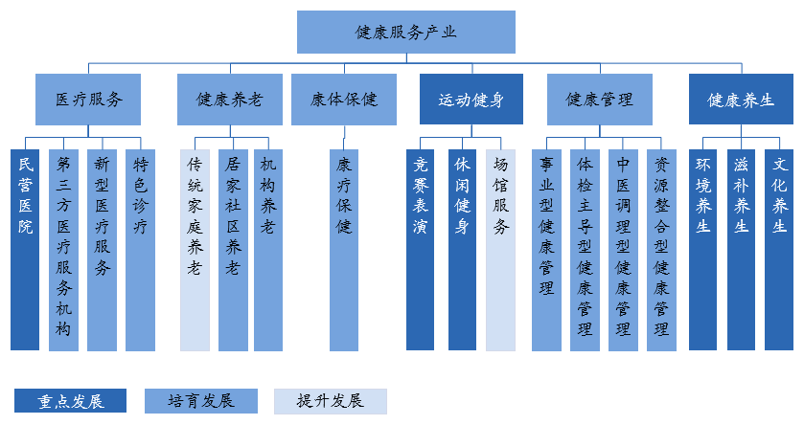
图 5 健康服务业发展方向
二、发展举措
加快市场化发展。建立公开、透明、平等、规范的健康服务业准入制度，在遵循国家、省部级有关政策的基础上，在州层面放宽对民营医院、第三方医疗服务机构、新型医疗服务机构和特色诊疗机构的数量、规模、布局、设备配置的限制，简化工商、立项、开办、执业资格、医保定点等审批手续，大力引进市场化程度高、技术服务能力强的大型民营医疗集团，尽快推动相关健康服务项目建设运营，形成一批健康服务业优质载体。支持从业企业采取市场化的手段参与竞争，鼓励龙头企业、行业协会及专业机构参与制定有关领域的地方标准或行业标准，通过提升产品质量、服务水平，强化自身竞争力，推动文山州健康服务业快速、有序发展。推动机制体制创新，针对部分具有事业性质的景区、养老机构等项目，引入专业机构运营，提升管理水平，优化服务流程，更新服务设施，创新服务模式，激发发展活力，减轻政府压力。
加强基础环境建设，推进健康服务信息化。建设全州医疗卫生数据交换平台，形成覆盖州、县、乡村三级卫生信息平台。建立全州统一，以个人健康档案为基础，集基本医疗、医疗保障、妇幼保健、计划免疫、健康康复等功能为一体的数字化社区卫生信息系统，完善人口、电子健康档案和电子病历三大基础数据库，加快建成开放、统一、优质、高效的文山州“健康云”。
完善健康服务标准规范。在放宽非公立医疗机构市场准入、放开医疗服务价格限制的同时，加强事中事后监管，加快推广建立医疗纠纷第三方调解仲裁机制。完善健康服务法规标准，以规范服务行为、提高服务质量和提升服务水平为核心，健全服务标准体系，强化标准的实施。在新兴健康服务领域，鼓励龙头企业、地方和行业协会参与制订服务标准。在暂不能实行标准化的健康服务行业，广泛推行服务承诺、服务公约、服务规范。
推动融合化发展。充分发挥文山三七、石斛等中药材资源丰富的优势，推动中药材种植、中药炮制加工与中药诊疗、中药养生、药膳养生等健康服务业融合发展，积极打造集中药材种植、药材加工、健康养生服务于一体的健康产业综合项目，延伸健康产业价值，扩大产业规模。利用文山州良好的自然环境，积极推动健康服务业与旅游业融合发展，以普者黑、广南坝美等景区为依托，推动优质医疗机构、养老服务机构与旅游景区、休闲基地加强合作，面向珠三角、长三角、京津冀等经济发达地区与国外消费群体，打造全球知名的健康养生养老目的地，实现养生保健、休闲度假、健康养老、旅游观光等多种功能复合发展。在云南高原体育训练基地富宁基地等现有载体基础上，鼓励企业开发运动养生项目，打造以体育训练及比赛为核心，融合康疗保健、健康管理、休闲养生等功能的综合性康体健身服务基地。
提升品牌影响力。丰富品牌内涵，打好“生态牌”、“文化牌”、“资源牌”，以普者黑、广南坝美、剥隘水库等生态优质景区推动健康养生、运动健身发展，以花脸节、陇端节、花山节等本地民俗节庆与壮剧、坡芽歌书等民间艺术促进健康养生、健康养老发展，以壮医药、苗医药、傣医药等民族医药支撑医疗服务、特色诊疗发展。加强宣传推广，继续探索利用《三生三世十里桃花》《爸爸去哪儿》《落叶归根》等综艺影视节目，植入本地优势资源，扩大区域影响力，利用昆明长水机场、普者黑机场、丘北高铁站的液晶电视、海报等广告投放方式展开宣传，通过软文、专题片等方式在微信、微博等新兴媒体宣传推广，打造具有全国影响力的健康服务品牌。

专栏3健康服务业重点（招商）项目
1、高端康复医院项目
建设内容：项目主要建设康复医疗区、培训科研区、办公与后勤服务保障区等功能区。
实施依据：我国康复服务供应缺口较大，随着老龄化程度加剧，以“较长康复期”为重点服务领域的康复医院成为发展趋势。本地拥有丰富的养生旅游、健康养老客群，但综合医院提供的康复服务难以满足市场需求，“医养结合”型康复医院的发展前景广阔。
2、家庭养老照护中心项目
建设内容：项目主要建设小型社区养老中心，配备养老床位、餐厅、医疗设备间等设施。
实施依据：目前我国人口老龄化形势严峻，高龄失能、半失能人群数量持续增加，老年人的长期生活照顾和专业健康护理等需求旺盛。家庭养老照护中心成本较低，市场接受程度高，是主要社会化养老方式之一，发展前景较好。
3、医养结合型养老中心项目
建设内容：项目建设养老公寓楼，配备养老床位、诊疗中心、娱乐室、餐厅等设施。
实施依据：目前集中养老、医养结合已成为重大民生事业，建设医养结合型养老中心可满足老年人长期养老与医疗护理的需求、降低医养成本，是解决“老有所养、病有所医”的重要路径。
4、康疗保健综合体项目
建设内容：项目主要建设养生酒店、民族理疗SPA馆、纤体中心、健康睡眠体验馆、多功能健身房、冥想空间等。
实施依据：我国康疗保健市场规模大、增长快，从业人员众多，发展前景较好。本项目依托文山州丰富的旅游资源与文化特色，以完善的功能设施与优质服务为核心，向州内外游客提供独特的康疗保健体验。
5、户外运动训练基地项目
建设内容：项目主要建设拓展训练基地、攀岩基地、穿越及定向越野运动基地、水上运动基地等。
实施依据：文山州气候宜人、空气优良、生态环境多样，适宜开展山地、水上等各类户外运动。本地专业性户外运动设施较少， 需要建设户外运动训练基地以满足民众健身需求。
6、度假疗养健康管理服务项目
建设内容：项目建设健康管理中心、特色食疗餐饮中心、文化活动中心、中医调理中心、运动健身中心、星级酒店等。
实施依据：近年来我国健康管理市场规模稳步增长，融合健康管理的度假疗养方式越来越受到市场欢迎。文山州旅游业发展较快，游客逐年增多，度假疗养等高端旅游业态的市场需求旺盛、增长快速。
7、体检主导型健康管理服务项目
建设内容：项目建设健康检测室、健康咨询室、私人医生办公室等。
实施依据：项目将进一步完善本地高端体检市场，传播健康管理理念，带动全程健康管理服务业发展。
8、生态养生度假区项目
建设内容：项目主要建设生态养生观光景区、原生态体验式酒店、度假酒店、精品民宿、避暑避寒度假住宅等。
实施依据：文山州气候宜人、生态环境优良、景区众多，具备开展生态养生与避暑避寒活动的条件。项目通过融合生态旅游、健康养生等业态，为州内外游客提供多元化游览体验，提升文山州健康服务业吸引力。
9、特色膳食风情街项目
建设内容：项目主要建设药食两用养生馆、民族膳食体验馆、健康食材博物馆、饮食培训中心等。
实施依据：本地健康药食材资源丰富、民族饮食文化多样，具备良好的滋补养生发展基础。本项目将为游客了解文山特色膳食提供便利，丰富健康旅游业态。

第四节 生物医药和大健康产品商贸流通
紧抓产业发展的良好机遇，依托文山州丰富的三七、石斛等中药材资源，中医药产品、保健产品等生产加工能力，以及生物医药和大健康产品商贸流通的基础，积极推动相关基础设施建设，完善商贸流通网络，扩大市场流通规模，将文山州打造成为我国重要的以三七为主的生物医药和大健康产品商贸流通集散基地。到2020年实现主营业务收入150亿元，引进或培育一批主营业务收入超亿元强企业，流通网络初步形成，区域影响力有效提升；到2025年实现主营业务收入250亿元，流通企业进一步增多，产业体系更加完善，流通效率不断提升。
一、发展方向
重点完善中药材市场。加强文山州中药材市场建设，进一步提升文山三七国际交易中心、文山三七综合交易市场等现有中药材市场的综合服务能力，推动下属县域地区区域市场建设，构建完善市场体系。稳步扩大三七交易规模，提升市场影响力和产品销售范围，促进三七种子、种苗等三七上游产品的市场流通销售，扩展对周边州市三七种植户的辐射能力，打造成为三七种质资源输出中心。以三七为带动，积极培育石斛、重楼、黄精等中药材流通市场，探索设置产品销售专区、建设综合性中药材市场等模式扩大中药材销售品类，形成以三七为主，品类齐全，产品优质的区域性中药材集散中心。进一步完善市场服务功能，积极搭建电子交易、拍卖等服务平台，推出三七、重楼等重点中药材品种价格指数系列，增强市场价格主导权。加强对外商贸合作，实现文山中药材市场与全国各大中药材市场的有效链接，增强文山州中药材市场影响力，扩大辐射范围。大力推动现有中药材市场转型发展，在现有药材流通功能基础上，积极拓展中医药文化旅游、道地药材展示等新型业态，打造成为具有文山特色的复合型中医药交流展示中心。
大力发展医药仓储物流。积极适应中药材流通变化，依托文山三七主产区和集散地的优势，建立现代化仓储物流中心，打造成为辐射全球的三七一级仓储配送中心，并与全国大型医药物流企业合作，形成完善的三七物流网络体系，实现文山三七流通的优质高效配送和全程追溯可控。顺应“两票制”改革的趋势，依托文山州公立医院、民营医院、社区卫生服务中心等众多的医疗机构资源和良好的医药批发零售基础，发挥区位交通优势，积极与九州通、国药控股等大型医药流通企业对接，探索合作共建医药物流基地，整合现有医药流通资源，减少医药流通环节，积极探索使用无线射频、全球卫星定位、无线通讯、温度传感等物联网技术，大力提升医药配送服务效率，打造辐射滇东南的区域医药配送服务中心。
提升发展医药零售店。充分把握医药分开、取消医保定点药店审批等政策机遇，鼓励本地医药零售企业积极探索新型服务模式，努力提升医药零售连锁化水平，通过兼并重组、院店合作、药店联盟、电子商务等多种形式开展创新业务，积极扩展中医药、医疗器械、可穿戴设备、保健食品、保健日化品等大健康产品品类，打造成为综合性的生物医药和大健康产品销售超市。支持医药零售企业围绕大健康产业发展方向，积极借助互联网、大数据等技术手段，拓展增值服务，以消费者体验为中心开展健康咨询、用药指导、数据检测、辅助诊断等专业药事服务，提升服务水平和附加值。依托文山丰富的以三七为主的中医药资源，大力引进和培育专业以三七为主的中医药零售店，以中医体验的模式为消费者提供针灸、拔罐、药敷、按摩等全方位的中医药用药服务，打造文山特色的现代中医药零售模式。
积极培育三七电子交易。建设以三七为主的生物医药和大健康产品电子交易为核心的电商物流园，完善相关配套，支持电子商务相关创业活动，培育一批竞争力较强、特色鲜明、服务规范的网上交易平台。扶持文山三七电子交易市场、文山三七网上商城等现有电子商务平台发展壮大，提升市场影响力，扩展产品品类，扩大销售规模；加强与阿里巴巴、京东等电商平台的合作，鼓励本地中小型三七经销企业积极与各大平台合作，开展网络销售。
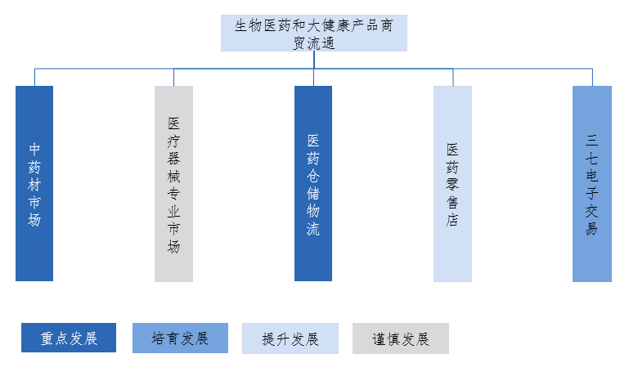
图 6 生物医药和大健康产品商贸流通发展方向
二、发展举措
１、加强基础设施建设，形成完善的健康产品流通网络
中药材市场。着力完善文山三七国际交易中心、三七综合交易市场等现有市场的配套建设，推动市场环境、交通配套、生活配套等条件的改善，积极运用物联网、大数据等新兴技术，提升市场智能化水平，打造成为具有全球影响力的以三七为主的中药材交易市场。支持大型医药企业在文山建设综合性中药材交易中心，推进康美药业中药材市场项目建设，完善文山中药市场类别。积极推进砚山、富宁、马关等县中药材交易市场建设，形成层次分明、立体多样的以三七为主的中药材市场体系。
医药仓储物流园。提供土地、税费等优惠政策，大力招引专业开发企业，在砚山县靠近交通枢纽的位置，建设医药仓储物流园。鼓励本地三七流通龙头企业在物流园中经营以三七为主的中药材、健康产品仓储配送服务，形成辐射全球的三七仓储配送中心。大力引进龙头医药流通企业入驻物流园区，为区域内及周边地区医疗机构和零售店提供中转配送服务；积极打造冷链物流，构建药品保健品供应保障体系，形成覆盖滇东南地区的医药配送服务网络，打造成为区域医药物流中心。
电子商务产业园。积极建设以三七为主的中医药、健康产品电子商务产业园，将三七电子商务产业园纳入文山三七产业园区规划建设内容之中，高起点规划，吸引国内外知名电商区域中心、技术中心、分支机构或第三方服务商进入园区。加大扶持力度，利用众创空间、孵化器、产业基金等多种方式支持开展以三七为主的电商创业活动，发展以三七为主的医药电子商务，培育壮大市场主体，提升电子商务发展水平，争创省级、国家级电子商务示范园。
2、完善市场服务功能，打造全球三七商贸基地
围绕标准制定中心、价格形成中心、品牌输出中心、品质检测认证中心等四大中心建设，积极打造相关服务平台，使文山州成为全球以三七为主的生物医药和大健康产品的影响力中心和核心商贸流通基地。
标准制定中心。大力宣传推广《中医药—三七药材》国际标准、《无公害三七药材及饮片的农药残留与重金属及有害元素限量》标准等现有三七标准体系，联合州内苗乡三七、天士力等龙头企业，以及三七研究院、中药研究所等研究机构，研究制定更多三七相关标准，如三七农药残留标准，进一步健全和完善三七标准体系，积极申报为国家标准及国际标准，并加大三七标准体系的推广执行力度，打造成为全球三七相关产品的标准制定中心。
价格形成中心。建立中药材等健康产品市场供求信息平台、价格服务平台，科学制定产品价格指数体系，为流通参与者提供实时的市场交易信息。构建现代化的中药材等健康产品拍卖交易中心，提供全流程的拍卖服务，定期举办中药材拍卖活动，为小品种中药材建立良好的价格形成机制，提升市场影响力和知名度。积极筹建以三七为主要品种的文山中药材电子现货交易，打造价格发现、规避市场风险平台，提升文山三七等中药材的定价权和话语权。鼓励企业组建三七收储联盟，建立三七收储机制，通过收储联盟、收储机制，调控种植面积，增强对三七市场的掌控能力，促进市场价格健康运转。
品牌输出中心。完善“文山三七”、“广南铁皮石斛”等地理标志的认证管理，授权具备良好生产资质和信誉的企业使用相关地理标志，采用统一编号、年度审核等方式严格市场主体使用规范，并大力打击仿冒、未经授权使用等各种违法违规行为，积极开展联合执法，维护文山健康产品的良好信誉。
品质检测认证中心。积极培育和引进权威检验检测机构，支持文山州质量技术监督综合检测中心、文山三七研究院三七质量检测中心、天士力文山三七数字本草检验中心有限公司等检测认证机构发展壮大，与北京中医药大学、云南中医学院等国内知名高校和研究机构建立紧密合作关系，加快构建完善的三七质量检测体系，建立三七质量检测数据库。鼓励相关检测机构对外提供认证服务，规范检测认证流程，严格检验检测标准，提升文山检测的市场认可度，打造成为以三七为主的生物医药和大健康产品检测认证中心。
3、拓展流通市场，扩大产品销售规模
拓展三七食用市场。充分利用地上部分已经被纳入地方特色食品管理的良好机遇，推动三七茎叶直接作为食品流通，并开发为相关食品原料；积极争取三七须根被列入地方特色食品管理，力争全面突破三七进入食品领域的政策瓶颈，扩大三七流通销售规模。
扩展三七适用人群。大力拓展中老年市场，瞄准2.9亿心血管病患者和4.2亿中年人，提高三七产品在中老年群体中的使用率和覆盖率；利用三七补血、美白、延缓衰老等功效，积极开发女性市场，提升女性人群对三七产品的认知度，促进三七产品在这一人群中的普及和消费频率的增加。
提升其他中药材流通规模。根据国内外市场环境，结合文山州本地自然条件，大力发展具有本地特色的中药材品种，如石斛、重楼、黄精、白芨、苦参等。加大宣传力度，积极塑造文山健康产品品牌形象，形成以三七为主导，其他中药材品种蓬勃发展的良好局面，逐步打造文山生物医药和健康产品新的增长极。
扩大销售市场范围。积极与州外健康产品流通企业、中药材市场、电商企业等建立长期合作机制，通过在州外设立实体运营店与电子商务网店等方式，开展跨区域商贸流通业务；借助“云品入沪”项目，加强与上海知名企业合作，推动文山三七为主的健康产品进入上海流通市场，提高文山健康产品在华东市场乃至全国的影响力。积极组织企业参加南博会、边交会等活动，促进企业拓展南亚东南亚等国外市场；依托天保等边境口岸，建设中药材等健康产品商贸物流中心，加强与东南亚国家的健康产品贸易往来，大力推动优质东南亚中药材资源进口和我国品牌药品向东南亚国家出口，打造区域性健康产品流通基地。
4、完善市场监管服务，保障流通市场秩序
严格市场准入。大力推进三七物理化清洗工作，规范三七初加工生产，实现三七原料全面清洗销售。积极建立中药材质量检测和流通追溯体系，实现药品从原料、生产、流通到使用全过程的信息共享和反馈追溯机制，为文山中药材健康发展提供有力保障。
加强市场管理。发挥政府部门和行业协会的主导作用，建立公开、公平、公正的市场机制，完善市场监管法规与行业自律行为准则，规范市场主体的经营行为和交易行为，严厉打击以次充好、染色裹泥、掺杂使假等不法行为，营造健康有序的市场环境。大力打击网络售假和侵权行为，营造良好网络营销秩序，积极维护“文山三七”的形象和品牌声誉。
专栏4生物医药和大健康产品商贸流通重点（招商）项目
1、医药物流中心项目
建设内容：建设医药交易中心，医药配送中心及办公区等功能区，配备物流专项服务软件、条码管理系统、出入库系统、输送机、自动装卸机、仓储货架等，打造集医药分拣、包装、存储、配送、结算及服务等功能为一体的现代医药物流基地。
实施依据：文山州及周边地区人口众多，药品销售增长较快，未来市场前景广阔。文山州及周边地区医药销售长期处于“分散采购，自营配送”的状态，导致配送费用高、效率低，建设医药物流中心有利于提高医药配送的效率，降低配送费用。
2、三七仓储物流中心项目
建设内容：项目设置三七清洗区、晒干区、仓储区和药材初加工区等，购置三七清洗设备、烘晒装置，建设钢筋混凝土仓库以及药材初加工车间等。
实施依据：文山州以三七为主的中药材流通规模巨大，对三七、石斛等中药材的专业化处理和存储有较大需求。但目前，文山从事三七等中药材的清洗、保存、销售的人员大多是种植者，缺乏相应知识，对三七的品质造成较大影响。
3、三七电商园项目
建设内容：项目建设电商大楼、仓库、分拣车间等，配套建设报告厅、商务会议室、员工餐厅等公共设施，并积极搭建产业培育、技术支撑、科技金融、人才服务、法律服务等服务平台。
实施依据：电子商务是生物医药和健康产品的重要流通渠道，占比越来越大，通过建设三七电商园区，可为以三七为主的生物医药和大健康产品相关创业提供良好环境，为文山三七产业发展拓展电子商务渠道，扩大三七销售规模。
4、中药材拍卖交易中心项目
建设内容：项目建筑面积5000平方米，在中药材交易市场中，建设一个线上线下一体化的中药材拍卖交易中心，主要包括展示大厅、拍卖大厅、电子交易数据中心等，购置数据库、计算机等相关设备。
实施依据：拍卖交易、电子交易等在中药材价格形成中具有重要意义，对打造中药材商贸流通基地，提升市场影响力有较大的促进作用，目前文山州在价格形成、价格信息发布等方面缺乏有效的机制，制约了本地药材市场影响力的扩大。
5、三七检测认证中心项目
建设内容：项目建设业务大厅、接待室、实验室、办公室等设施，购置实验检测装置、环保装置等相关设备，建设成为集中药材产品质量检测、检测技术研发、标准制（修）订、技术服务、质量预警等功能于一体的以三七为主的生物医药和健康产品检测认证中心。
实施依据：以三七为主的生物医药和大健康产业已经成为文山州的主导产业，无论是原材料还是健康产品，对相关检测认证的需求较大；目前文山州检测认证机构较少，服务项目不全，有待进一步完善。

第五节 生物医药和大健康科技服务
科技服务是生物医药和大健康产业发展的重要支撑，是推动产业转型升级的核心动力。文山州积极响应国家“创新驱动”发展战略，围绕本地生物医药和大健康产业重点领域，建立以企业为主体、以市场为导向、“政产学研金服”深度融合的技术创新体系，围绕产业链，打造创新链，为产业链各环节提供科技服务，实现由原料基地、产品基地向创新基地转变。到2025年，文山州生物医药和大健康产业创新研发体系发展成熟，产业科技支撑能力强大。
一、发展方向
大力发展研发服务。支持文山学院三七研究院、中国中医科学院中药研究所三七研究基地等现有科研院所发展，加强与云南农业大学、昆明医科大学、云南中医学院、北京中医药大学、广州中医药大学等省内外高校对接，鼓励龙头企业建设院士专家工作站、工程技术中心、企业技术中心，进一步推动三七种植、加工关键技术的突破与前沿技术的研究，以及蒜头果、黄精、重楼、砂仁等品种的技术攻关，促进新产品研究开发。
提升发展质检技术服务。积极引进华测、SGS等国内外权威检验检测企业在文山州设立分支机构，提升本地检测服务能力；依托天士力文山三七数字本草检验中心与龙头企业，打造文山州共享检测平台，通过共享检测仪器、检测人员，为中小企业提供检测服务，降低检测成本。
培育发展科技配套服务。提升以三七为主的中药材先进种植技术推广服务；强化本地企业知识产权保护意识，打造优势产品与知名品牌；优化科技中介服务，发挥生产力促进中心效能；完善创业指导、创业投融资等综合服务，打造新型创业空间，营造创业氛围。
二、发展举措
构建“政产学研金服”的协同研发体系。完善科技服务扶持政策，组织文山学院三七研究院、中国中医科学院中药研究所三七研究基地等科研院所与云南白药集团文山七花公司、三七科技、苗乡三七等龙头企业，联合打造文山大健康产业产学研平台，引入金融机构合作设立产业引导基金，打造科技成果交易中心，完善科技服务，强化科技服务配套，推动“产学研”研发体系向“政产学研金服”协同研发体系发展，全面提升科技服务能力，推动文山州生物医药和大健康产业发展。
积极培育和引进科技创新人才。坚持引进和培养相结合，改革和完善人才发展机制，依托重大项目、创新平台，加大对高层次人才引进力度，对现有科技人才进行岗位培训，鼓励科技人才创新创业。鼓励企业采用合作共建实验室、技术合作、短期聘用等柔性引才引智方式，吸引高层次人才为企业提供创新服务，对于成功引进高端人才的企业给予奖励。加大对科技人才的支持力度，对带技术、带成果、带项目的高层次人才和创新团队，在项目选址、土地指标、基础设施配套、科研经费等方面给予支持，并着力为其解决配偶安置、项目申报、生活场所等问题。

第四章 空间布局

第一节 空间布局原则
一、保护优先原则
在开发自然资源的过程中，实施“大保护”原则，红线内的坚决不开发，红线外的分层科学开发（科学论证、规划，引进有专业能力的大企业开发运营）。
二、因地制宜原则
根据各区域的气候、区位交通、资源分布条件等实际情况，科学合理布局相关产业，充分发挥当地优势，形成特色产业。
三、产业集聚原则
从产业链的角度出发，以优势行业和企业为中心进行项目空间布局，形成产业发展的支撑骨架，引导关联企业集中布局形成产业聚集。
四、区域协调原则
不同产业间形成互动协同效应，县域之间，园区与城区之间，种植区域与流通加工区域之间建立紧密联系，完善相关配套设施。

第二节 总体空间布局
根据相关布局原则，基于产业布局现状，文山州以三七为主的生物医药和大健康产业整体空间布局为“一核两翼”。
“一核”（研发制造流通核）为文山市和砚山县，依托文山三七产业园区、砚山工业园区等产业载体和三七研究院、植物研究所等科研机构集中的优势，重点布局健康产品生产加工和科技服务；依托文山三七国际交易中心、文山三七综合交易市场等交易场所集中和靠近机场等优势，布局健康产品商贸流通；利用文山州人民医院、文山州中医院等医院集聚的优势，积极布局医疗、养老等健康服务；围绕三七、银杏等中药材，进一步巩固种植基础。
“两翼”分为“北翼”（养生养老服务翼）、“南翼”（生态原料种植翼），其中“北翼”包括丘北、广南、富宁三县，主要发挥资源和环境优势，布局健康养生、养老等健康服务业；进一步优化三七、草果、八角等中药材和药食两用种植布局。“南翼”包括西畴、马关、麻栗坡三县，进一步完善三七、石斛、重楼、黄精等健康产品原料种植；利用口岸等优势布局中药材商贸流通。
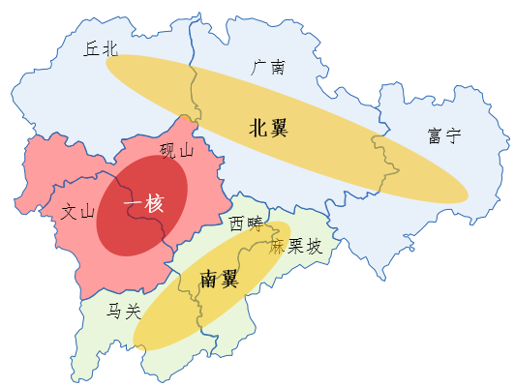
图 7 整体空间布局

第三节 细分产业布局
一、天然药物和健康产品原料
智慧种植创新区：围绕三七、重楼、白芨、砂仁等重点品种，运用智能设施与技术，开展现代化、标准化中药材种植。
大宗种植示范区：重点发展三七、重楼、银杏、红豆杉、万寿菊等品种的规模化、标准化种植。
特色生态引领区：大力发展石斛、砂仁、黄精、白芨、半夏等小品种的生态化种植。
药食两用先行区：主导种植八角、石斛、牛大力等广泛用于食用领域的品种。
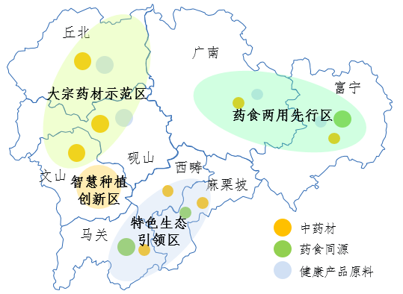
图 8 天然药物和健康产品原料布局
二、生物医药和大健康产品生产
生物医药和大健康产品生产布局为“一核多点”。
“一核”：以文山三七产业园区为核心，依托现有产业基础和较为完善的产业配套，积极布局中药、中药饮片、生物制药、保健产品、提取物、医疗器械等生物医药和健康产品生产。
“多点”：主要为砚山、富宁、马关、西畴、麻栗坡等地。依托当地丰富的中药材资源，以及相关的工业园区，积极开展招商引资活动，重点布局中药饮片、中成药、保健产品等。
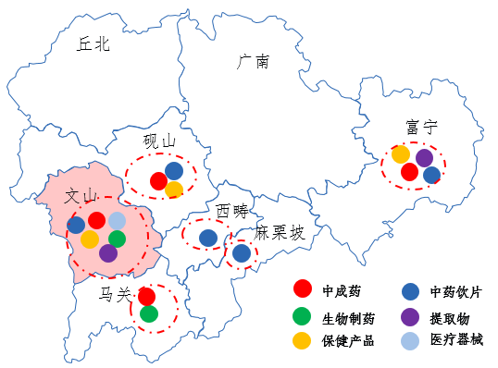
图 9 生物医药和大健康产品生产布局
三、健康服务业
医疗服务：以医疗服务基础良好，辐射范围较广的文山市、砚山县为主要布局区域，重点推进民营医院建设布局。
健康养老：以人口较多、环境较好的文山市、丘北县为核心，布局规模较大，服务高端的中大型养老机构，带动其他县积极布局，形成较为完善的健康养老体系。
康疗保健：重点布局在客群大，居民消费水平相对较高的文山市、砚山县。
运动健身：依托文山市、富宁县良好的自然条件和户外运动及赛事基础，积极布局相关运动项目。
健康管理：重点布局在环境、医疗基础等条件较好的文山市、丘北县。
健康养生：充分利用文山市、丘北县、广南县文化资源及景区较多的优势，积极布局健康养生。
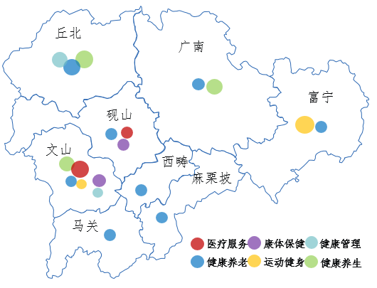
图 10 健康服务业布局
四、生物医药和大健康产品商贸流通
中药材市场：以文山市现有中药材市场为核心，同时推进砚山、富宁、马关等县的区域中药材市场建设，形成层次分明的流通网络。
医药物流中心：依托砚山位于文山州中心的区位和拥有机场、靠近高铁站的交通优势，打造辐射文山全州及周边地区的医药物流中心。
医药零售店：以文山市区为核心，在各县积极布局。
医药电商：主要布局在文山市区，与中药材市场紧密结合。
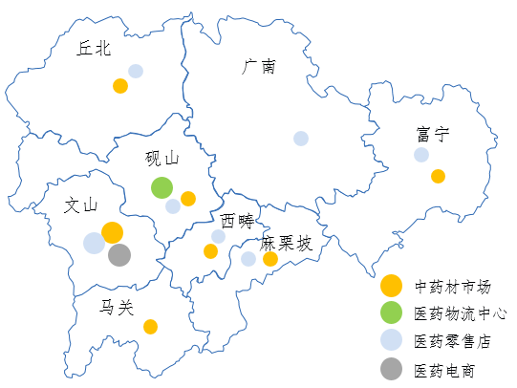
图 11 生物医药和大健康产品商贸流通布局

第五章 发展策略

第一节 完善产业发展载体
一、明确区域定位
以产业发展方向为引领，充分结合各县市优势资源条件，明确其在生物医药和大健康产业中的重点发展领域，并梳理和调整现有相关规划，实现差异化发展，同时为区域间协同发展奠定基础。
二、打造特色载体
根据项目类型，打造不同类型载体。一产方面，响应“乡村振兴”战略，建设田园综合体、特色小镇、农业科创园等新兴载体，提升发展层次。二产方面，围绕企业生产经营需求，建设功能复合、设施完善的现代化工业园区。三产方面，结合地域特色与资源基础，打造若干绿色生态、民族风格突出（壮族、苗族、彝族等）的健康服务项目。
三、完善配套设施
加快推进三七产业园区、砚山工业园区等园区基础设施建设，保障供气供水供电，满足企业生产需求，推动入园企业快速投产。围绕入园企业需求，发展复合型功能，完善公共平台、配套生活设施，打造宜居、宜业园区。针对健康服务类项目构建公共交通服务体系，便利客群出行；借助大数据、云计算、物联网等技术，打造智能健康服务平台。
四、创新开发模式
借鉴天士力在文山打造园中园的成功经验，针对园区、基础设施等项目，积极探索政企联合开发、完全市场化的企业开发等创新模式，引入专业产业地产商、大型医药集团等参与或主导建设运营，充分发挥开发企业在资金投入、资源导入、人才引进等方面的优势，助推园区载体建设和项目落地。

第二节 培育壮大市场主体
一、扶持本地企业
支持龙头企业发展。与特安呐、云南白药集团文山七花公司、昆药集团血塞通药业、七丹药业、三七科技、苗乡三七、天士力等龙头企业充分沟通，实现骨干企业发展战略与文山区域经济、产业规划的良好衔接，鼓励龙头企业建设相关项目。引导本地企业合法合规经营，营造良好的营商环境，共同打造、维护文山大健康产业的区域品牌。支持龙头企业在产品服务方面，强化标准、品质意识，打造名品；在宣传推广方面，紧跟市场消费需求，提升产品销售收入；在生产经营方面，减少对土地等传统生产要素的依赖，更加注重挖掘知识、技术、信息、数据等要素的巨大潜力。组织本土企业家进行不同形式不同层次的培训，适时组织本土企业家代表到经济发达地区考察学习，着力培养造就优秀本土企业家群体。通过本地工商业联合会、企业家协会、企业家联谊会、行业商协会等平台，定期组织不同层次、不同行业的本土企业家互动交流。
支持中小企业发展。优化行政审批流程，为中小企业提供绿色通道，制定针对大健康产业中小企业的税收政策，降低企业税费。针对中小企业创新土地供给方式，提供“弹性供地”、长期租赁等多种选择。支持中小企业加大研发投入，强化自身竞争力，支持老字号、传统中医药（民族医药）生产企业申请商标注册，保护商标专用权。促进重点节能技术和高效环保设备在中小企业的推广应用。设立专项资金，综合运用股权投资、业务补助等方式支持中小企业发展，探索政企联合组建融资担保基金，运用风险补偿等方式，提高对中小企业的融资担保能力。
二、招引外地企业
完善招商组织体系。进一步提升招商部门效能，积极跟踪产业发展趋势与文山产业发展方向，优化调整招商项目，同时加强与其他政府职能部门的联系，提升服务企业能力，统筹对外合作事宜。进一步对接北上广深等地专业的第三方招商机构，建立合作关系，充分借助外力，最大程度接触潜在招商企业，促成招商项目落地。
提升招商团队能力。针对现有招商人员，建立系统的培训体系，定期组织学习交流活动，主要培训内容包括宏观经济形势、产业发展趋势、企业投资动向、招商工作实务等。同时，不断吸纳懂经济、懂产业、善沟通、有担当的专业人才充实招商团队。
强化招商工作执行。根据生物医药和大健康产业各细分产业特点，结合本地资源条件与重点发展方向，明确重点招商区域与潜在招商企业，优化招商方式，重点采取资源招商与委托招商，提升招商工作效率。建立完善的招商工作保障体系，强化资金、技术、制度、材料等方面保障能力，支撑招商工作有序开展。

第三节 强化资金支撑能力
一、加强银企对接
协助有资金需求的生物医药和大健康产业企业与在本地开展业务的银行对接，鼓励各银行开发适合本地生物医药和大健康产业相关企业或经营个体户的金融产品，如研发贷、农业贷等；成立担保风险补偿基金，鼓励融资担保公司为企业融资提供担保，并探索成立政策性融资担保公司。
二、鼓励上市融资
鼓励和支持本地优质企业通过A股、新三板、云南产权交易中心进行公开融资，给予成功上市的企业一定奖励。引入上市融资辅导机构，为预上市企业提供完善的咨询辅导服务，同时理顺企业经营管理体系，推动企业进一步发展。
三、设立引导基金
积极对接沿海发达城市资金实力雄厚、经验丰富、投资文山意愿强烈的专业投资机构，引入社会资本，设立文山州生物医药和大健康产业引导基金，为企业提供包括供应链金融、保理、融资租赁、股权融资等灵活的融资服务，坚持市场化运作并加强监管，确保筹集资金优先投资本地大健康产业相关项目。

第四节 促进产业融合发展
大力促进产业融合发展，推动产业围绕价值增值纵向延伸、横向嫁接、跨界融合，创造新的业态和模式。
一、推动三次产业融合发展
积极促进天然药物和健康原料种植产业与大健康产品加工、大健康相关服务业融合发展，建立药材流通、加工企业与种植企业的对接机制，稳定供应关系，保障产品质量；鼓励大健康相关企业积极延伸产业链，开展标准化种植、商贸流通、生产加工一体化经营；探索利用文山州丰富的天然药物和健康原料资源，开展中药膳食养生、康体保健、种植基地养生旅游等健康服务。大力推动生物医药和大健康产品生产与健康产品商贸流通有效衔接，发挥商贸流通在保障原料供给、降低生产成本、拓展营销渠道、扩大品牌影响等方面的重要作用。鼓励有条件的生产企业积极进入中药材商贸流通领域，建立原材料稳定供应机制；支持文山州医药生产企业与大型医药流通企业建立良好协作关系，扩大文山医药品牌在全国的影响力。
二、推动“健康+相关产业”发展
充分挖掘文山中医文化、饮食文化、旅游文化、民族文化、红色文化等文化资源，推动健康产业与文化产业的深度融合，为产业发展注入文化因子，积极开发民族特色诊疗、民族养生、健康节庆等健康产业新业态；打造“健康+旅游”的休闲旅游新模式，将文山优美的生态旅游资源与优质的健康产品资源深度融合，大力推广养生旅游、保健旅游、康体旅游等旅游模式，形成独特的产业优势。
三、打造良好产业生态
充分利用信息技术促进生物医药和大健康产业发展，大力发展医药电商、远程医疗、电子病历等新型健康业态，丰富生物医药和大健康产业内容，提升产业发展效率。充分发挥文山三七农业物联网公共服务平台作用，大力支持生物医药和大健康相关企业积极采用物联网技术提升生产效率，控制产品品质。鼓励金融业与生物医药和大健康产业融合发展，积极开发新的信贷品种、保险模式，支持生物医药和大健康相关企业拓展多种融资渠道，充分利用互联网金融等新兴金融模式。

第五节 加大对外开放合作
努力加大对外开放合作，围绕生物医药和大健康产业链各环节，积极与州外相关政府和企业加强合作，充分利用州外丰富的土地、资本、技术、企业、医疗等各种资源促进产业发展。
一、加强与周边地区产业协作
加强三七、重楼等中药材种质资源研发、培育方面的交流合作。在中药材种植上，各地根据自身特点，积极推行差异化种植，在种苗、种植管理、种植技术、人员交流等方面加强协作。支持文山企业与周边地区企业、种植户加强联系，建立良好的原材料供应关系，对健康产品原材料就近完成生产加工，实现共赢。发挥文山中药材交易市场、电子交易平台、边境口岸等健康产品流通基础设施的作用，对周边中药材流通形成辐射带动，扩大流通腹地。
二、充分发挥对口帮扶作用
利用对口帮扶的政策优势，开展与上海等发达地区的紧密合作，为文山产业发展和品牌宣传创造有利条件。通过政府层面的对接协调，为文山本地企业与帮扶地的相关单位和企业建立合作提供支持，推动围绕重点项目、产业投资，寻求合资合作机会，实现共同发展。鼓励各企业依托自身资源，开展以商招商，积极引进上下游配套企业，推动产业规模快速扩大、产业链条不断完善，形成产业集聚。
三、加强与国外交流合作
借助“一带一路”、“大湄公河次区域经济合作”的历史机遇，依托边境口岸优势，加强与相关国家的合作。发挥文山州生物医药和大健康产业流通基地的作用，积极扩大边境地区的商贸往来，将文山州打造成为面向东南亚国家的健康产品流通贸易的桥头堡。充分发挥东南亚国家野生种质资源丰富、人力成本低的优势，依托文山州成熟的种植技术，加强种植合作。促进健康医疗、保健、养生服务交流，发挥文山州医疗服务、健康养生等方面的优势，打造面向东南亚国家的健康服务基地。

第六节 全力打造区域品牌
一、建立品牌体系
在“三七之都·健康文山”的整体品牌定位下，打造若干子品牌，形成文山生物医药和大健康产业品牌体系。重点突出文山三七、石斛等中药材的道地性，提升“文山三七”、“广南铁皮石斛”等地理标志产品的品牌影响力，打造若干深入人心的道地药材品牌。大力推行“文山三七”地理标志产品专用标志、“文山三七”地理标志证明商标、国家中药材（文山三七）流通追溯体系统一标识“三标”联用，实现文山三七来源可知、去向可追、质量可查、责任可究，提升品牌认可度。依托特安呐、云南白药集团文山七花公司、三七科技等大型健康产品生产企业，发挥优质原材料优势，突出文山特色，努力塑造绿色产品形象，打造一批知名企业品牌。充分发挥文山的生态资源优势，将青山绿水蓝天与优质的中药养生保健相结合，集中力量打造一批重点项目，塑造“健康养生休闲示范区”的良好形象。在现有中药材交易市场的基础上，积极建设医药物流中心及电子交易、拍卖中心等健康产品交易平台，提升影响力和定价权，适时推出“文山健康产品价格指数”系列。
二、推进品牌建设
支持创牌行动。鼓励生物医药和大健康产业领域龙头企业实行品牌化发展战略，支持其打造名牌产品、开展营销活动、参与国内外权威榜单评选。针对三七、石斛等重点领域，组织相关企业开展合作，共同打造区域公共品牌。
提升品牌价值。强化质量保证体系、计量检测体系、质量管理体系和环境管理体系建设，严格生产全程质量控制；对企业在科研创新、技术改造、人员培训等方面给予重点支持，推动品牌企业提升产品质量与服务水平。
加强知识产权保护。建立和完善文山生物医药和大健康产业知识产权保护体系，强化“文山三七”、“广南铁皮石斛”等相关地理标志产品和商标的使用规范，加强生产企业、市场监督管理局、食药监、公安机关等企业和单位的协同办案，打击侵权行为，保护文山生物医药和大健康品牌信誉。
三、加强品牌推广
明确宣传区域。根据宣传对象的不同确定宣传区域。健康产品重点宣传区域主要包括长三角、珠三角以及环渤海等生物医药和大健康产业发达地区，以潜在投资企业为重点宣传对象；健康服务类重点宣传区域主要是长三角和珠三角以及省内经济发达地区，以潜在旅游休闲养生消费者为重点宣传对象。
策划宣传活动。积极组织企业参加南博会、边交会等活动，充分利用本地节庆、旅游资源等，创新开展一批产业项目推介会、创新产品发布会、山地休闲运动节等特色品牌推广活动，吸引投资者与消费者，提升曝光率。
拓展宣传渠道。打造品牌整合传播体系，推广文山健康文化，以文艺、影视、歌曲等形式讲述文山三七故事，宣传文山产业特色和生态环境，在传统电视媒体、纸质媒体的基础上，积极利用网络媒体、手机媒体等新型媒体渠道，提高传播效率，扩大传播受众。

第六章 环境影响评价
本规划需根据《中华人民共和国环境影响评价法》和《规划环境影响评价条例》加强环境影响评价工作，提高规划的科学性，从源头预防环境污染和生态破坏，促进经济、社会和生态的可持续发展。

第一节 实施规划对环境可能造成影响的分析、预测和评估
一、文山州资源环境承载能力分析
文山州大力发展以三七为主的生物医药和大健康产业，从天然药物和健康产品原料、生物医药和大健康产品生产、健康服务业、生物医药和大健康产品商贸流通，到生物医药和大健康科技服务，打造大健康产业全产业链。目前，天然药物和健康产品原料、生物医药和大健康产品商贸流通规模较大，生物医药和大健康产品生产、健康服务业规模较小，企业数量有限，对文山州环境尚未形成较大压力。
二、文山州生物医药和大健康产业不良环境影响的分析和预测
随着文山州以三七为主的生物医药和大健康产业的快速发展，其不良环境影响也将逐步显现。如：相关加工企业形成的水污染、空气污染等；滥伐森林以扩大天然药物和健康产品原料种植面积，造成水土流失和石漠化加剧；大面积设施种植过程中过度使用化肥、农药等，造成土壤及水源污染；过度采摘野生植物、猎杀野生动物，导致生态链失衡；养生旅游、休闲旅游、体育旅游、旅居养老等快速发展，旅游景区设施、旅游配套设施（酒店、饭店等）加快建设，游客快速增加，对环境带来较大压力。
三、本规划与相关规划的环境协调性分析
以三七为主的生物医药和大健康产业是一二三产业相互关联、融合、渗透的产业，具有产业门类多、产业链长的特点。发展以三七为主的生物医药和大健康产业，需协调环保、林业、交通、城建、规划、国土、水务、卫计等部门共同推进。
1、协调环保部门。落实上级环保政策，并针对不同细分产业对环境的不同影响，积极制定个性化环保措施，加强环境保护执法，对园区水体、空气进行24小时监测，重点监测有污染物排放的企业。
2、协调林业、农业、扶贫办等部门。推进森林植被保护、湿地保护等生态保护工作，加强名贵植物与稀有动物保护，提高洪水、泥石流、滑坡、石漠化等自然灾害的防治能力，科学合理利用资源，始终坚持保护优先原则。
3、协调国土部门。严守国家基本农田红线，制定具体的耕地政策，严格遵守建设用地审批规定，依法依规稳定发展。
4、协调交通部门。发展生物医药和大健康产业必须“打通最后一公里”通道，但绝不能以破坏环境为代价。需加强景区、基地机动车管理，推进生态停车场建设，保证低排放。
5、协调发改、住建、规划等部门。在园区、景区、基地规划和建设中坚持绿色理念，保证园区、景区、基地基础设施建设符合环保标准，实现可持续发展。

第二节 预防或者减轻不良环境影响的对策和措施
一、预防或者减轻不良环境影响的政策
按照《中华人民共和国环境保护法》《中华人民共和国大气污染防治法》《中华人民共和国水污染防治法》《中华人民共和国固体废物污染环境防治法》《中华人民共和国环境噪声污染防治法》《中华人民共和国清洁生产促进法》等法律法规的要求，在保证不破坏环境的前提下，科学合理发展以三七为主的生物医药和大健康产业。全面落实节约资源和保护环境的基本国策，坚持绿色发展理念，坚定不移走绿色低碳循环发展之路，着力建设生态文明先行示范区，巩固生态环境优势，以生态之美谋赶超之策，造百姓之福。
二、预防或者减轻不良环境影响的管理
建立环保领导机制。在文山州以三七为主的生物医药和大健康产业领导小组下设立以环保部门为主体的文山州以三七为主的生物医药和大健康产业发展生态环境保护协调小组，制定《加快推进生态环境保护实施方案》，全面统筹产业发展中的生态环境保护工作。
强化环保部门职责。实施生态环境损害责任追究办法、环境普查、环境审计、自然资源资产负债表等措施，保证环保部门严格履行职责。
实施公众参与制度。推进信息公开，逐项明确公开的内容、方式、时限和责任人。开设官方微博、微信，进一步畅通与群众沟通的渠道。邀请人大代表、政协委员、新闻媒体等各界代表担任环保义务监督员，组建环保志愿者队伍，组织义务监督员、环保志愿者积极监督企业违法违规行为，参加“环保开放日”、环保专项行动、信访处理、行风评议等。
严格管理项目环评。杜绝以三七为主的生物医药和大健康产业项目环评未批先建、批建不一、未验投产等现象，推进环评与排污许可相结合，环评与监测、总量控制相衔接。项目选址应避开各类敏感区（自然保护区、风景名胜区、森林公园、饮用水源保护区等），项目建设应严控工程施工占地，认真做好工程施工期的水土保持及生态恢复、建设工作。
三、预防或者减轻不良环境影响的技术
引导医药、保健食品加工企业进园区，实施集聚化、集约化管理，对工业三废进行统一处理。推进废水分类收集-分质处理-沉淀，大力支持利用USAB-SBR活性污泥法等现代污水处理工艺将制药污染物进行降解，再经过好氧处理等程序而达到排放标准。
医药企业排放的废气污染物主要是发酵尾气、溶剂气体、恶臭气体等，通过冷凝法、吸附法降低和回收废气中的有机溶剂，达到循环利用。
加快建设医药工业危险废物集中处理设施，按照国家规定妥善处置中药提取物废渣等危险废物；对废水处理过程中产生的污泥，按照《国家危险废物名录》和危险废物鉴别标准进行识别或鉴别，非危险废物要进行综合利用；对建筑垃圾、生活垃圾等分类收集，建筑垃圾中无法循环利用的运往指定渣土场处置，生活垃圾及时运至垃圾填埋场进行统一处置。

第三节 环境影响评价的结论
以三七为主的生物医药和大健康产业本身具有“绿色”的内在要求，发展必须依托优良的生态环境。本规划坚持保护优先、绿色发展的核心理念，所有产业发展、景区和基地开发、项目建设都以绿色环保为优先原则，再加上文山州较好的环境承载力，发展以三七为主的生物医药和大健康产业不会造成不良环境影响。

第七章 保障措施

第一节 强化组织管理
一、完善组织架构
在现有文山三七产业发展领导小组的基础上，进一步丰富领导小组的功能，积极组建由文山州主要领导担任组长、分管副州长任副组长，各相关单位主要领导为成员的文山州以三七为主的生物医药和大健康产业领导小组。领导小组全面指导以三七为主的生物医药和大健康产业发展，协调解决产业发展中遇到的重大问题，指导推动本规划组织实施。制定联席会议制度，组织生物三七局、发改委、工信委等与产业密切相关的部门定期或者不定期举行以三七为主的生物医药和大健康产业联席会议，研究解决产业发展中的困难和问题，明确各部门职责任务。同时，由生物三七局牵头组建生物医药和大健康产业办，组织编制各重点领域行动计划，协调各有关部门开展相关工作，确保规划落地执行。
二、明确实施主体
明确各市县、三七产业园区等为规划实施主体，以服务企业、服务项目为核心职能，重点做好产业发展中的各项服务工作。强化各责任单位分工，各单位结合本地实际制定实施方案，与州各有关专项工作组建立有效对接机制，形成“一个项目、一个牵头单位、一个责任领导”的工作格局，其他相关部门密切配合、积极支持，确保全州生物医药和大健康产业一盘棋推进。

第二节 做好规划衔接
积极对接国家、云南省生物医药和大健康产业相关规划，明确自身定位与发展方向，争取上级政策支持。做好本规划与文山州国民经济和社会发展总体规划、城乡规划、土地利用总体规划、生态环境保护规划等规划衔接工作，确保本规划有效落地实施；同时加强与旅游规划、农业规划等相关规划的对接，引领产业融合发展。做好规划宣贯工作，指导各县市编制相关规划、行动计划和年度实施计划，量化分解目标任务，落实到相关单位和人员。

第三节 完善配套政策
优先确保重大项目、领先企业的土地供应，协调企业办理报批报建工作，加快项目建设进度；针对不同类型的企业，采取差异化的土地价格优惠政策。发挥专项资金的作用，完善财政补贴制度，针对土地流转、新药研发等领域，设立专项补贴政策；给予财政贡献突出和取得重大发展成果的企业奖励。从税收减免、创业扶持、安居服务等多个方面制定和落实人才保障政策，营造安居乐业的环境，增强人才吸引力。立足文山州生物医药和大健康产业发展基础，结合地方财政能力，制定个性化招商引资奖励政策，重点明确奖励范围、奖励对象及奖励方式。

第四节 提升服务效能
深入推进“放管服”改革，完善清单管理制度，明确管理服务事项，加大简政放权力度；深化审批流程再造，进一步压减审批事项，优化审批流程，提高企业办事效率，让企业将更多精力投入到生产经营中。在建设好线下实体行政服务大厅的同时，推进“互联网+政务服务”建设，提升政务服务办理上线率，打造“一体化”行政服务平台，方便企业通过手机、电脑办理业务，节省企业时间，降低办事成本。

第五节 加强监测考核
确定文山州以三七为主的生物医药和大健康产业的统计范围，规范统计口径，建立生物医药和大健康产业大数据库，探索形成符合文山实际、遵循统计学规律的统计方法和统计指标体系，逐步建立科学合理的统计制度。加强对生物医药和大健康产业发展的运行监测和统计分析，及时、准确、客观反映发展状况，通过实际发展情况与设定目标的对比，查找原因，并及时制定针对性的解决方案，推动产业良性持续发展。科学制定以三七为主的生物医药和大健康产业考核管理办法，明确考核指标体系，重点考核年度目标落实、政策规定执行、重点项目建设、招商引资、科技创新、环境保护等情况，同时根据相关统计结果评估各部门工作效能，并予以奖惩。

附件一：发展目标估算
单位：亿元
产业类别 | 2017年 | 2020年 | 目标估算依据 | 2025年 | 目标估算依据
天然药物和健康产品原料 | 73 | 100 | 受土地限制，增长平稳，保持10%增速，其中文山三七面积相对稳定，在地65万亩左右，其他中药材增长加速，达到180万亩 | 150 | 保持稳步增长，但增速降低，文山三七在地80万亩左右，其他中药材增长较快，达到200万亩
生物医药和大健康产品生产 | 46 | 200 | 扶持现有企业做大做强，积极招引大项目，培育一批亿元以上企业，中小企业若干，在一批项目建设带动下，主营业务收入增长迅速 | 500 | 保持20%左右较快增长，一批项目先后投产，亿元企业进一步增多
健康服务业 | 33 | 50 | 保持较快速度稳步增长，增速15%左右，引进一批特色项目 | 100 | 保持较快速度稳步增长，增速15%左右，特色项目进一步增多，影响力增强，收入增多
生物医药和大健康产品商贸流通 | 108 | 150 | 保持较快增长，略高于文山GDP增长，增速12%左右，培育和引进一批亿元以上流通企业 | 250 | 保持稳步增长，增速11%左右，企业规模不断壮大，亿元以上企业进一步增多
生物医药和大健康产业（总计） | 260 | 500 | 整体年均增长25%左右，略高于全省20%的增速 | 1000 | 十四五时期，规模不断扩大，但增长速度逐渐放缓，保持15%左右

附件二：重点项目列表
一、天然药物和健康产品原料
序号 | 项目名称 | 建设地点 | 投资额（亿元） | 主营业务收入（亿元） | 建设时间 | 开发建设模式
1 | 三七规范化种植基地建设项目 | 文山市 | 3 | 8 | 2018-2020 | 招商企业开发
2 | 三七规范化种植基地建设项目 | 丘北县 | 1.5 | 4 | 2018-2020 | 招商企业开发
3 | 三七轮作高效种植技术规范化生产基地 | 文山市 | 0.5 | 1 | 2018-2019 | 招商企业开发
4 | 三七轮作高效种植技术规范化生产基地 | 丘北县 | 0.18 | 0.3 | 2018-2019 | 招商企业开发
5 | 三七规范化种植基地建设项目 | 砚山县 | 1.5 | 4 | 2018-2020 | 招商企业开发
6 | 三七良种繁育基地建设 | 丘北县 | 0.1 | 0.5 | 2018-2019 | 招商企业开发
7 | 苦参种植生产基地建设项目 | 西畴县 | 0.1 | 0.08 | 2018-2019 | 招商企业开发
8 | 白芨种源基地建设项目 | 丘北县 | 0.06 | 0.05 | 2018-2019 | 招商企业开发
9 | 滇重楼良种种源繁育基地建设项目 | 文山市 | 0.78 | 1.2 | 2018-2019 | 招商企业开发
10 | 中药材（重楼）种植繁衍基地项目 | 文山市 | 0.11 | 0.19 | 2018-2020 | 招商企业开发
11 | 黄精良种繁育基地建设项目 | 砚山县 | 0.013 | 0.1 | 2018-2019 | 招商企业开发
12 | 特色滇黄精中药材种植基地建设项目 | 文山市 | 0.05 | 0.4 | 2019-2020 | 招商企业开发
13 | 红花黄精规模化种植基地建设项目 | 文山市 | 0.08 | 0.35 | 2019-2020 | 招商企业开发
14 | 广南铁皮石斛千亩基地建设及产品加工项目 | 广南县 | 3 | 5 | 2018-2019 | 招商企业开发
15 | 广南铁皮石斛种苗繁育、种植技术推广及加工建设项目 | 广南县 | 0.18 | 0.35 | 2018-2020 | 招商企业开发
16 | 草果良种繁育基地建设项目 | 马关县 | 0.017 | 0.05 | 2018-2019 | 招商企业开发
17 | 草果种植示范基地及加工厂建设项目 | 麻栗坡县 | 0.024 | 0.3 | 2018-2019 | 招商企业开发
18 | 三七规范化种植基地建设项目 | 广南县 | 1.5 | 4 | 2019-2020 | 招商企业开发
19 | 无公害三七种植基地项目 | 文山市 | 1.5 | 3.6 | 2020-2021 | 招商企业开发
20 | 无公害三七种植基地项目 | 砚山县 | 1.5 | 3.6 | 2020-2021 | 招商企业开发
21 | 有机三七种植基地项目 | 文山市 | 1.6 | 4 | 2022-2023 | 招商企业开发
22 | 有机三七种植基地项目 | 丘北县 | 1.6 | 4 | 2022-2023 | 招商企业开发
23 | 中药材林下种植基地建设项目 | 文山市 | 0.5 | 3 | 2022-2023 | 招商企业开发
24 | 白芨种植基地项目 | 马关县 | 0.6 | 0.5 | 2021-2022 | 招商企业开发
25 | 白芨种植基地项目 | 砚山县 | 0.6 | 0.5 | 2021-2022 | 招商企业开发
26 | 黄精种植基地项目 | 西畴县 | 0.1 | 0.8 | 2021-2022 | 招商企业开发
27 | 铁皮石斛种植基地项目 | 广南县 | 3 | 5 | 2021-2022 | 招商企业开发
28 | 铁皮石斛种植基地项目 | 富宁县 | 3 | 5 | 2021-2022 | 招商企业开发
29 | 滇重楼种植基地项目 | 砚山县 | 1 | 2 | 2021-2022 | 招商企业开发
30 | 滇重楼种植基地项目 | 马关县 | 1 | 2 | 2022-2023 | 招商企业开发
31 | 银杏种植项目 | 文山市 | 1.5 | 3.5 | 2020-2021 | 招商企业开发
32 | 中药材种苗繁育中心 | 文山市 | 1 | 1 | 2020-2021 | 招商企业开发
33 | 中药材种植示范中心 | 文山市 | 3 | 2 | 2021-2023 | 招商企业开发
34 | 三七特色小镇 | 文山市 | 10 | 9 | 2021-2023 | 政企联合开发
35 | 三七种植技术平台项目 | 文山市 | 0.1 | —— | 2019-2022 | 政府主导

二、生物医药和大健康产品生产
序号 | 项目名称 | 建设地点 | 投资额（亿元） | 营业收入（亿元） | 时间 | 开发模式
1 | 中药饮片生产线建设项目 | 砚山县 | 0.9 | 2 | 2019-2020 | 招商企业开发
2 | 中药饮片生产和中药材精深加工项目 | 富宁县 | 1.5 | 3 | 2019-2020 | 招商企业开发
3 | 中药饮片系列产品生产线建设项目 | 三七产业园 | 0.18 | 2.24 | 2018-2019 | 招商企业开发
4 | 中药饮片、中药材生产线新建项目 | 三七产业园 | 0.8 | 3.5 | 2018-2019 | 招商企业开发
5 | 云南道地药材、冻干中药饮片生产关键技术研究新建项目 | 砚山县 | 0.48 | 1 | 2018-2019 | 招商企业开发
6 | 三七中药饮片加工厂建设项目 | 三七产业园 | 0.29 | 0.8 | 2018-2019 | 招商企业开发
7 | 三七多元化发展建设项目 | 三七产业园 | 0.56 | 2 | 2018-2019 | 招商企业开发
8 | 年产3500万袋三七粉自动生产线技改项目 | 砚山县 | 0.023 | 1.5 | 2018-2018 | 招商企业开发
9 | 物理性去除农残、重金属的自动化三七清洗线 | 三七产业园 | 1.5 | 1 | 2018-2019 | 招商企业开发
10 | 云南白药集团文山七花有限责任公司搬迁扩建项目 | 三七产业园 | 4.9 | 46.1 | 2018-2019 | 招商企业开发
11 | 中药现代化产业园 | 三七产业园 | 2.1 | 3 | 2018-2019 | 招商企业开发
12 | 中药饮片加工产业基地建设项目 | 文山市 | 0.35 | 0.86 | 2018-2019 | 招商企业开发
13 | 中药材饮片加工建设项目 | 文山市 | 0.62 | 1.2 | 2018-2019 | 招商企业开发
14 | 中药饮片生产建设项目 | 文山市 | 0.65 | 1.5 | 2018-2019 | 招商企业开发
15 | 健康产品生产线建设项目 | 三七产业园 | 0.51 | 1 | 2018-2019 | 招商企业开发
16 | 石斛保健产品加工项目 | 麻栗坡县 | 1.16 | 4.03 | 2018-2019 | 招商企业开发
17 | 三七饮片系列产品深加工生产线 | 三七产业园 | 0.6 | 1.2 | 2018-2019 | 招商企业开发
18 | 三七地上部分功能性食品级保健品的研究开发项目 | 富宁县 | 0.12 | 0.8 | 2018-2019 | 招商企业开发
19 | 三七初加工厂及三七种子生产示范基地建设 | 麻栗坡县 | 0.033 | 0.3 | 2018-2019 | 招商企业开发
20 | 中药提取物及中药制剂和食品保健品生产线项目 | 富宁县 | 3 | 6 | 2019-2021 | 招商企业开发
21 | 三七中药饮片生产建设项目 | 文山市 | 1 | 3 | 2019-2020 | 招商企业开发
22 | 三七中药饮片GMP加工生产建设项目 | 文山市 | 1 | 2 | 2019-2020 | 招商企业开发
23 | 中药复方制剂生产项目 | 三七产业园 | 6 | 15 | 2018-2020 | 招商企业开发
24 | 银杏提取物及精深加工生产项目 | 三七产业园 | 4.2 | 10 | 2018-2020 | 招商企业开发
25 | 产品外观设计及包装生产线项目 | 三七产业园 | 3 | 8 | 2019-2020 | 招商企业开发
26 | 中药现代化产业园建设项目 | 三七产业园 | 5.2 | 10.4 | 2018-2021 | 招商企业开发
27 | 文山三七加工中心基地建设项目 | 文山市 | 1.5 | 3 | 2019-2021 | 招商企业开发
28 | 三七初加工项目 | 文山市 | 2.1 | 4 | 2019-2021 | 招商企业开发
29 | 三七花健康白酒生产线建设项目 | 砚山县 | 1 | 5 | 2019-2021 | 招商企业开发
30 | 文山三七饮料系列产品生产加工项目 | 三七产业园 | 5 | 10 | 2020-2021 | 招商企业开发
31 | 中药注射剂生产项目 | 三七产业园 | 10 | 20 | 2021-2022 | 招商企业开发
32 | 中药饮片生产项目 | 三七产业园 | 5 | 12 | 2021-2022 | 招商企业开发
33 | 三七跌打骨科药生产项目 | 三七产业园 | 5 | 15 | 2021-2022 | 招商企业开发
34 | 植物提取物生产项目 | 三七产业园 | 10 | 20 | 2021-2023 | 招商企业开发
35 | 天然植物类抗癌药生产项目 | 三七产业园 | 8 | 10 | 2021-2023 | 招商企业开发
36 | 石斛加工生产项目 | 广南县 | 2 | 6 | 2021-2022 | 招商企业开发
37 | 石斛保健酒加工项目 | 麻栗坡县 | 3 | 8 | 2021-2022 | 招商企业开发
38 | 保健食品生产项目 | 三七产业园 | 3 | 10 | 2021-2022 | 招商企业开发
39 | 保健日化品生产项目 | 三七产业园 | 5 | 15 | 2021-2022 | 招商企业开发
40 | 现代生物技术药生产项目 | 三七产业园 | 3 | 10 | 2022-2023 | 招商企业开发
41 | 红豆杉提取物及精深加工生产项目 | 文山州 | 4 | 10 | 2022-2023 | 招商企业开发
42 | 医疗耗材生产项目 | 三七产业园 | 2.5 | 15 | 2022-2023 | 招商企业开发
43 | 三七新产品开发项目 | 文山市 | 0.5 | —— | 2019-2022 | 政府主导
44 | 三七产业园区登高片区二期基础设施建设 | 三七产业园 | 26.8 | —— | 2017-2025 | 政府主导
45 | 文山三七产业园区登高片区综合服务区开发建设 | 三七产业园 | 20 | —— | 2017-2025 | 政府主导

三、健康服务业
序号 | 项目名称 | 建设地点 | 投资额（亿元） | 营业收入（亿元） | 时间 | 开发模式
1 | 麻栗坡县康家塘药王谷生态旅游建设项目 | 麻栗坡县 | 0.94 | 3 | 2018-2020 | 招商企业开发
2 | 文山三七养生保健体验中心项目 | 文山市 | 2 | 5 | 2019-2020 | 招商企业开发
3 | 体检主导型健康管理服务项目 | 文山州 | 3.5 | 5 | 2019-2020 | 招商企业开发
4 | 若干家庭养老照护中心项目 | 文山州 | 1 | 0.5 | 2019-2020 | 政府建设企业运营
5 | 高端康复医院 | 文山市 | 3 | 8 | 2019-2021 | 招商企业开发
6 | 医养结合型养老中心 | 文山市 | 1 | 0.68 | 2019-2021 | 政府或企业主导
7 | 康疗保健综合体 | 文山市 | 4 | 6 | 2020-2021 | 招商企业开发
8 | 特色膳食风情街 | 文山市 | 3 | 5 | 2020-2021 | 招商企业开发
9 | 户外运动训练基地 | 文山州 | 3.5 | 3 | 2020-2022 | 政府主导企业参与
10 | 度假疗养健康管理服务项目 | 文山州 | 5 | 6 | 2020-2022 | 招商企业开发
11 | 生态养生度假区 | 文山州 | 20 | 15 | 2020-2023 | 招商企业开发
12 | 文山特色文化养生综合体项目 | 文山市 | 10 | 15 | 2021-2023 | 招商企业开发

四、生物医药和大健康产品商贸流通
序号 | 项目名称 | 建设地点 | 投资额（亿元） | 营业收入（亿元） | 时间 | 开发模式
1 | 三七初加工及仓储物流中心 | 文山市 | 0.49 | 1 | 2018-2019 | 招商企业开发
2 | 三七晾晒加工储运中心建设项目 | 文山市 | 1.2 | 1.8 | 2018-2020 | 招商企业开发
3 | 文山州三七质量检测中心检验检测能力提升建设 | 文山市 | 0.083 | —— | 2018-2020 | 政府主导
4 | 三七仓储物流中心 | 文山市 | 2 | 3 | 2019-2021 | 招商企业开发
5 | 三七电商园 | 文山市 | 1 | 5 | 2019-2021 | 招商企业开发
6 | 中药材拍卖交易中心 | 文山市 | 0.1 | 0.16 | 2019-2021 | 政府主导，企业运营
7 | 医药物流中心 | 文山市 | 3 | 10 | 2020-2022 | 招商企业开发
8 | 三七检测认证中心 | 文山市 | 0.5 | 0.6 | 2020-2022 | 招商企业开发

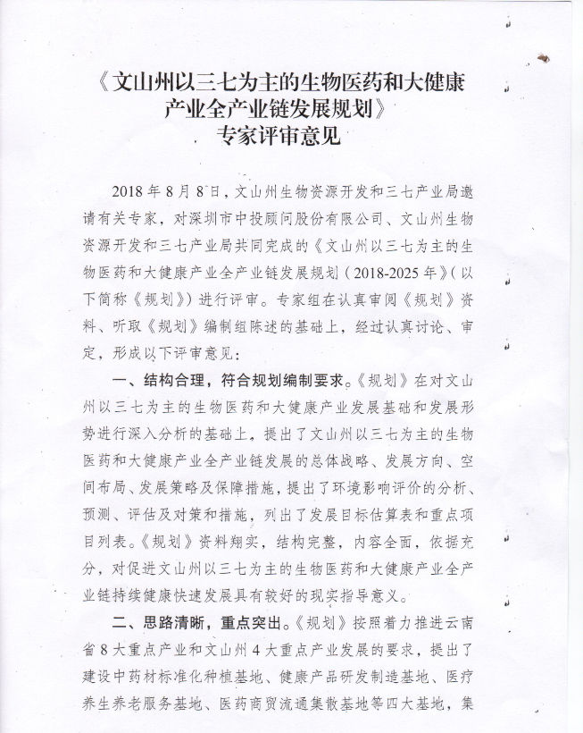

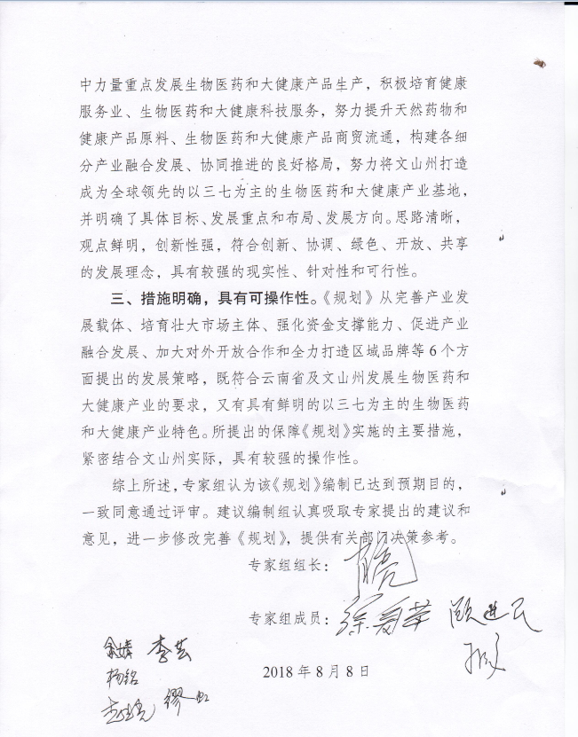

抄送：州委各部门，州人大常委会办公室，州政协办公室，州纪委（监委），州法院，州检察院。
文山州人民政府办公室 2018年11月13日印发

